Дорогие собратья во Христе!
Кафедра «Дошкольная педагогика. Прикладная психология» Тольяттинского госуниверситета проводит впервые в России исследование по замеру стрессового фактора в среде священства. Поводом для исследования послужил тот факт, что в последнее время в стране многие священнослужители пасуют пред напором стресса, что приводит к «выгоранию», депрессивному состоянию, ранней смертности и даже к уголовной ответственности.
Штатным священникам до 55 лет предлагается ответить на вопросы шести анкет, которые после заполнения они должны отправить на электронную почту: mitinseregej@yandex.ru.
Просьба: работу по заполнению бланков для ответов выполнять самостоятельно, потому что ваши ответы будут сначала пропущены через компьютерную программу по определению процента искренности, а затем – по определению уровня стрессоустойчивости. И если выяснится, что анкеты были заполнены кое-как, то их компьютер забракует уже на первом этапе. И вся дальнейшая работа будет сведена к нулю – исследование не состоится.
Пожалуйста, в содержание вопросов вчитывайтесь, будьте внимательны, долго не думайте. Знайте, что первая мысль – от Бога. Если требуется определить, какое утверждение – «совершенно неверно», «иногда неверно», то вспоминайте какие-то факты из своей жизни и отвечайте.
По результатам тестирования будет разработана Программа по психологической профилактике стрессовых расстройств у священников. В перспективе возможна постановка вопроса об открытии Центра психологической реабилитации для священства наподобие уже существующих в Литве и Германии. Помощи Божией всем нам в этом благом деле!
С уважением иерей Сергий Митин, заштатный священник Симбирской митрополии, магистрант программы «Психология здоровья».

1. Анкета оценки нервно-психической устойчивости «Прогноз-2» / Текст опросника
Инструкция. Вам предлагается ответить на 86 вопросов, направленных на выявление некоторых особенностей Вашей личности. Будьте откровенны, долго не раздумывайте над содержанием вопросов, давайте естественный ответ, который первым придет Вам в голову. Помните, что нет «хороших» или «плохих» ответов. Если Вы отвечаете «да», поставьте в соответствующей клетке регистрационного бланка знак «+» (плюс), если Вы выбрали ответ «нет», поставьте знак «-» (минус). Внимательно следите за тем, чтобы номер вопроса анкеты и номер клетки регистрационного бланка совпадали. Не пропускайте высказываний.
- Бывало, что я бросал начатое дело, так как боялся, что не справлюсь с ним.
- Меня легко переспорить.
- Я избегаю поправлять людей, которые высказывают необоснованные утверждения.
- Люди проявляют ко мне столько сочувствия и симпатии, сколько я заслуживаю.
- Иногда я бываю, уверен, что другие люди знают, о чем я думаю.
- Бывали случаи, что я не сдерживал своих обещаний.
- Временами я бываю совершенно уверен в своей никчемности.
- У меня никогда не было столкновений с законом.
- Я часто запоминаю числа, не имеющие для меня никакого значения (например, номера автомашин и т.п.).
- Иногда я говорю неправду.
- Я впечатлительнее большинства других людей.
- Мне приятно иметь среди своих знакомых значительных людей, это как бы придает мне вес в собственных глазах.
- Определенно судьба не благосклонна ко мне.
- Мне часто говорят, что я вспыльчив.
- Бывало, что я говорил о вещах, в которых не разбираюсь.
- Я легко теряю терпение с людьми.
- У меня отсутствуют враги, которые по-настоящему хотели бы причинить мне зло.
- Иногда мой слух настолько обостряется, что это мне даже мешает.
- Бывает, что я откладываю на завтра то, что можно сделать сегодня.
- Если бы люди не были настроены против меня, я достиг бы в жизни гораздо большего.
- В игре я предпочитаю выигрывать.
- Часто я перехожу на другую сторону улицы, чтобы избежать встречи с человеком, которого я не желаю видеть.
- Большую часть времени у меня такое чувство, будто я сделал что-то не то или даже плохое.
- Если кто-нибудь говорит глупость или как-нибудь иначе проявляет свое невежество, я стараюсь разъяснить ему его ошибку.
- Иногда у меня бывает чувство, что передо мной нагромоздилось столько трудностей, что одолеть их просто невозможно.
- В гостях я держусь за столом лучше, чем дома.
- В моей семье есть очень нервные люди.
- Если в моих неудачах кто-то виноват, я не оставляю его безнаказанным.
- Должен признать, что временами я волнуюсь из-за пустяков.
- Когда мне предлагают начать дискуссию или высказать мнение по вопросу, в котором я хорошо разбираюсь, я делаю это без робости.
- Я часто подшучиваю над друзьями.
- В течение жизни у меня несколько раз менялось отношение к моей профессии.
- Бывало, что при обсуждении некоторых вопросов я, особенно не задумываясь, соглашался с мнением других.
- Я часто работал под руководством людей, которые умели повернуть дело так, что все достижения в работе приписывались им, а виноватыми в ошибках оказывались другие.
- Я безо всякого страха вхожу в комнату, где другие уже собрались и разговаривают.
- Мне кажется, что по отношению именно ко мне особенно часто поступают несправедливо.
- Когда я нахожусь на высоком месте, у меня появляется желание прыгнуть вниз.
- Среди моих знакомых есть люди, которые мне не нравятся.
- Мои планы часто казались мне настолько трудно выполнимыми, что я должен был отказаться от них.
- Я часто бываю рассеянным и забывчивым.
- Приступы плохого настроения у меня бывают редко.
- Я бы предпочел работать с женщинами.
- Счастливей всего я бываю, когда я один.
- Иногда, когда я неважно себя чувствую, я бываю раздражительным.
- Часто я вижу сны, о которых лучше никому не рассказывать.
- Мои убеждения и взгляды непоколебимы.
- Я человек нервный и легковозбудимый.
- Меня очень раздражает, когда я забываю, куда кладу вещи.
- Бывает, что я сержусь.
- Работа, требующая пристального внимания, мне нравится.
- Иногда я бываю так взволнован, что не могу усидеть на месте.
- Бывает, что неприличная или даже непристойная шутка вызывает у меня смех.
- Иногда мне в голову приходят такие нехорошие мысли, что лучше о них никому не рассказывать.
- Иногда я принимаю валериану, элениум или другие успокаивающие средства.
- Человек я подвижный.
- Теперь мне трудно надеяться на то, что я чего-нибудь добьюсь в жизни.
- Иногда я чувствую, что близок к нервному срыву.
- Бывало, что я отвечал на письма не сразу после прочтения.
- Раз в неделю или чаще я бываю возбужденным и взволнованным.
- Мне очень трудно приспособиться к новым условиям жизни, работы или учебы. Переход к новым условиям жизни, работы или учебы кажется мне невыносимо трудным.
- Иногда случалось так, что я опаздывал на работу или свидание.
- Голова у меня болит часто.
- Я вел неправильный образ жизни.
- Алкогольные напитки я употребляю в умеренных количествах (или не употребляю вовсе).
- Я часто предаюсь грустным размышлениям.
- По сравнению с другими семьями в моей очень мало любви и тепла.
- У меня часто бывают подъемы и спады настроения.
- Когда я нахожусь среди людей, я слышу очень странные вещи.
- Я считаю, что меня очень часто наказывали незаслуженно.
- Мне страшно смотреть вниз с большой высоты.
- Бывало, что я целыми днями или даже неделями ничего не мог делать, потому что никак не мог заставить себя взяться за работу.
- Я ежедневно выпиваю необычно много воды.
- У меня бывали периоды, когда я что-то делал, а потом не знал, что именно я делал.
- Когда я пытаюсь что-то сделать, то часто замечаю, что у меня дрожат руки.
- Думаю, что я человек обреченный.
- У меня бывают периоды такого сильного беспокойства, что я даже не могу усидеть на месте.
- Временами мне кажется, что моя голова работает медленнее.
- Мне кажется, что я все чувствую более остро, чем другие.
- Иногда совершенно безо всякой причины у меня вдруг наступает период необычайной веселости.
- Некоторые вещи настолько меня волнуют, что мне даже говорить о них трудно.
- Иногда меня подводят нервы.
- Часто у меня бывает такое ощущение, будто все вокруг нереально.
- Когда я слышу об успехах близкого знакомого, я начинаю чувствовать, что я неудачник.
- Бывает, что мне в голову приходят плохие, часто даже ужасные слова, и я никак не могу от них отвязаться.
- Иногда я стараюсь держаться подальше от того или иного человека, чтобы не сделать или не сказать чего-нибудь такого, о чем потом пожалею.
- Часто, даже когда все складывается для меня хорошо, я чувствую, что мне все безразлично.

1. Анкета оценки нервно-психической устойчивости «Прогноз-2»/Регистрационный бланк
Дата обследования__________________

1 | 2 | 3 | 4 | 5 | 6 | 7 | 8 | 9 | 10
11 | 12 | 13 | 14 | 15 | 16 | 17 | 18 | 19 | 20
21 | 22 | 23 | 24 | 25 | 26 | 27 | 28 | 29 | 30
31 | 32 | 33 | 34 | 35 | 36 | 37 | 38 | 39 | 40
41 | 42 | 43 | 44 | 45 | 46 | 47 | 48 | 49 | 50
51 | 52 | 53 | 54 | 55 | 56 | 57 | 58 | 59 | 60
61 | 62 | 63 | 64 | 65 | 66 | 67 | 68 | 69 | 70
71 | 72 | 73 | 74 | 75 | 76 | 77 | 78 | 79 | 80
81 | 82 | 83 | 84 | 85 | 86

2. Методика определения стрессоустойчивости и социальной адаптации Холмса и Раге/Бланк
Инструкция. Внимательно прочтите весь перечень, чтобы иметь общее представление о том, какие ситуации, события и жизненные обстоятельства, вызывающие стресс, в нем представлены. Затем повторно прочитайте каждый пункт, обращая внимание на количество баллов, которым оценивается каждая ситуация. Выделите нужное количество баллов. Постарайтесь вспомнить все события, случившиеся с вами за последний год. Если какая-то ситуация возникла у вас чаще одного раза, то соответствующее количество баллов умножьте на данное число раз.
Дата обследования__________________

Жизненные события | Баллы
Смерть супруги (супруга) | 100
Развод | 73
Разъезд супругов (без оформления развода), разрыв с партнером | 65
Тюремное заключение | 63
Смерть близкого члена семьи | 63
Травма или болезнь | 53
Женитьба, свадьба | 50
Увольнение с работы | 47
Примирение супругов | 45
Уход на пенсию | 45
Изменение в состоянии здоровья членов семьи | 44
Беременность партнерши | 40
Сексуальные проблемы | 39
Появление нового члена семьи, рождение ребенка | 39
Реорганизация на работе | 39
Изменение финансового положения | 38
Смерть близкого друга | 37
Изменение профориентации, смена места работы | 36
Усиление конфликтности отношений с супругом | 35
Ссуда или заем на крупную покупку (например, дома) | 31
Окончание срока выплаты ссуды или займа, растущие долги | 30
Изменение должности, повышение служебной ответственности | 29
Сын или дочь покидают дом | 29
Проблемы с родственниками мужа (жены) | 29
Выдающееся личное достижение, успех | 28
Супруг бросает работу (или приступает к работе) | 26
Начало или окончание обучения в учебном заведении | 26
Изменение условий жизни | 25
Отказ от каких-то индивидуальных привычек, изменение стереотипов | 24
Проблемы с начальством, конфликты | 23
Изменение условий или часов работы | 20
Перемена места жительства | 20
Смена места обучения | 20
Изменение привычек, связанных с проведением досуга или отпуска | 19
Изменение привычек, связанных с вероисповеданием | 19
Изменение социальной активности | 18
Ссуда или заем для покупки менее крупных вещей (например, телевизора) | 17
Изменение привычек, связанных со сном, нарушение сна | 16
Изменение числа живущих вместе членов семьи, характера и частоты встречи с другими членами семьи | 15
Изменение привычек, связанных с питанием (количество пищи, диета) | 15
Отпуск | 13
Рождество, встреча Нового Года, день рождения | 12
Незначительное нарушение правопорядка (штраф) | 11

2. Методика определения стрессоустойчивости и социальной адаптации Холмса и Раге/Регистрационный бланк

Результат в баллах:

3. Миссисипская шкала посттравматического стрессового расстройства/Бланк гражданского варианта.
Инструкция. Ниже приводятся утверждения, обобщающие различный опыт людей, переживших тяжёлые, экстремальные события и ситуации. У каждого утверждения есть шкала от "1" до "5". Пользуясь данной шкалой, укажите, в какой степени вы согласны или не согласны с данным утверждением. Дайте только один ответ на каждое утверждение: Совершенно неверно, Иногда верно, До некоторой степени верно, Верно, Совершенно верно
Возраст______________Семейное положение______________ Детей______________ Вес___________ Рост____________

Утверждение | Совершенно неверно | Иногда неверно | До некоторой степени верно | Верно | Совершенно верно
1. В прошлом у меня было больше друзей чем сейчас
2. У меня нет чувства вины за то, что я делал в прошлом.
3. Если кто то выведет меня из терпения, я скорее всего не сдержусь (применю физическую силу)
4. Если случается что-то, напоминающее мне о прошлом, это выводит меня из равновесия и причиняет мне боль
5. Люди, которые очень хорошо меня знают, меня боятся
6. Я способен вступать в эмоционально близкие отношения с другими людьми.
7. Мне снятся по ночам кошмары о том, что было со мной реально в прошлом
8. Когда я думаю о некоторых вещах, которые я делал в прошлом, мне просто не хочется жить
9. Внешне я выгляжу бесчувственным
10. Последнее время я чувствую что хочу покончить с собой
11. Я хорошо засыпаю, нормально сплю и просыпаюсь только тогда, когда надо вставать.
Утверждение | Совершенно неверно | Иногда неверно | До некоторой степени верно | Верно | Совершенно верно
12. Я всё время задаю себе вопрос, почему я ещё жив, в то время как другие уже умерли
13. В определённых ситуациях я чувствую себя так, как будто вернулся в прошлое
14. Мои сны настолько реальны, что я просыпаюсь в холодном поту и заставляю себя больше не спать
15. Я чувствую, что больше не могу

16. Вещи, которые вызывают у других людей смех или слёзы, меня не трогают
17. Меня по прежнему радуют те же вещи, что и раньше.
18. Мои фантазии реалистичны и вызывают страх
19. Я обнаружил, что мне работать нетрудно.

20. Мне трудно сосредоточиться
21. Я беспричинно плачу

22. Мне нравится быть в обществе других людей.
23. Меня пугают мои стремления и желания
24. Я легко засыпаю.

25. От неожиданного шума я легко вздрагиваю
26. Никто, даже члены моей семьи, не понимают, что я чувствую
27. Я лёгкий, спокойный, уравновешенный человек.
28. Я чувствую, что о каких-то вещах, которые я делал в прошлом, я не смогу рассказать кому-либо, потому что этого никому не понять
Утверждение | Совершенно неверно | Иногда неверно | До некоторой степени верно | Верно | Совершенно верно
29. Временами я употребляю алкоголь или снотворное, чтобы помочь себе заснуть или забыть о тех вещах, которые случались со мной в прошлом
30. Я не испытываю дискомфорта, когда нахожусь в толпе.
31. Я теряю самообладание и взрываюсь из-за мелочей
32. Я боюсь засыпать

33. Я пытаюсь избегать всего, что могло бы напомнить мне о том, что происходило со мной в прошлом
34. Моя память такая же хорошая, как и раньше.
35. Я испытываю трудности в проявлении своих чувств, даже по отношению к близким людям
36. Временами я веду себя или чувствую так, как будто то, что было со мной в прошлом, происходит снова
37. Я не могу вспомнить некоторые важные вещи, которые произошли со мной в прошлом
38. Я очень бдителен и насторожен большую часть времени
39. Если случается что-нибудь, напоминающее мне о прошлом, меня охватывает такая тревога или паника, что у меня начинается сильное сердцебиение и перехватывает дыхание; я весь дрожу и покрываюсь потом; у меня кружится голова, появляются «мурашки», и я почти теряю сознание

4. Тест описания поведения Томаса/Текст опросника
Инструкция:"В каждой паре выберите то суждение, которое наиболее точно описывает Ваше типичное поведение в конфликтной ситуации." Нужную букву впишите в таблицу.

  - А. Иногда я предоставляю возможность другим взять на себя ответственность за решение спорного вопроса.
  - Б. Чем обсуждать то, в чем мы расходимся, я стараюсь обратить внимание на то, с чем мы оба не согласны.

  - А. Я стараюсь найти компромиссное решение.
  - Б. Я пытаюсь уладить дело, учитывая интересы другого и мои.

  - А. Обычно я настойчиво стремлюсь добиться своего.
  - Б. Я стараюсь успокоить другого и сохранить наши отношения.

  - А. Я стараюсь найти компромиссное решение.
  - Б. Иногда я жертвую своими собственными интересами ради интересов другого человека.

  - А. Улаживая спорную ситуацию, я все время стараюсь найти поддержку у другого.
  - Б. Я стараюсь сделать все, чтобы избежать напряженности.

  - А. Я пытаюсь избежать возникновения неприятностей для себя.
  - Б. Я стараюсь добиться своего.

  - А. Я стараюсь отложить решение спорного вопроса с тем, чтобы со временем решить его окончательно.
  - Б. Я считаю возможным уступить, чтобы добиться другого.

  - А. Обычно я настойчиво стремлюсь добиться своего.
  - Б. Я первым делом стараюсь ясно определить то, в чем состоят все затронутые интересы и вопросы.

  - А. Думаю, что не всегда стоит волноваться из-за каких-то возникающих разногласий.
  - Б. Я предпринимаю усилия, чтобы добиться своего.

  - А. Я твердо стремлюсь достичь своего.
  - Б. Я пытаюсь найти компромиссное решение.

  - А. Первым делом я стараюсь ясно определить то, в чем состоят все затронутые интересы и вопросы.
  - Б. Я стараюсь успокоить другого и главным образом сохранить наши отношения.

  - А. Зачастую я избегаю занимать позицию, которая может вызвать споры.
  - Б. Я даю возможность другому в чем-то остаться при своем мнении, если он также идет мне навстречу.

  - А. Я предлагаю среднюю позицию.
  - Б. Я настаиваю, чтобы было сделано по-моему.

  - А. Я сообщаю другому свою точку зрения и спрашиваю о его взглядах.
  - Б. Я пытаюсь показать другому логику и преимущества моих взглядов.

  - А. Я стараюсь успокоить другого и, главным образом, сохранить наши отношения.
  - Б. Я стараюсь сделать все необходимое, чтобы избежать напряженности.

  - А. Я стараюсь не задеть чувств другого.
  - Б. Я пытаюсь убедить другого в преимуществах моей позиции.

  - А. Обычно я настойчиво стараюсь добиться своего.
  - Б. Я стараюсь сделать все, чтобы избежать бесполезной напряженности.

  - А. Если это сделает другого счастливым, я дам ему возможность настоять на своем.
  - Б. Я даю возможность другому в чем-то остаться при своем мнении, если он также идет мне навстречу.

  - А. Первым делом я стараюсь ясно определить то, в чем состоят все затронутые интересы и спорные вопросы.
  - Б. Я стараюсь отложить решение спорного вопроса с тем, чтобы со временем решить его окончательно.

  - А. Я пытаюсь немедленно преодолеть наши разногласия.
  - Б. Я стремлюсь к лучшему сочетанию выгод и потерь для всех.

  - А. Ведя переговоры, я стараюсь быть внимательным к желаниям другого.
  - Б. Я всегда склоняюсь к прямому обсуждению проблемы.

  - А. Я пытаюсь найти позицию, которая находится посредине между моей позицией и точкой зрения другого человека.
  - Б. Я отстаиваю свои желания.

  - А. Я озабочен тем, чтобы удовлетворить желания каждого.
  - Б. Иногда я представляю возможность другим взять на себя ответственность за решение спорного вопроса.

  - А. Если позиция другого кажется ему очень важной, я постараюсь пойти навстречу его желаниям.
  - Б. Я стараюсь убедить другого прийти к компромиссу.

  - А. Я пытаюсь доказать другому логику и преимущества моих взглядов.
  - Б. Ведя переговоры, я стараюсь быть внимательным к желаниям другого.

  - А. Я предлагаю среднюю позицию.
  - Б. Я почти всегда озабочен тем, чтобы удовлетворить желания каждого из нас.

  - А. Я избегаю позиции, которая может вызвать споры.
  - Б. Если это сделает другого счастливым, я дам ему возможность настоять на своем.

  - А. Обычно я настойчиво стремлюсь добиться своего.
  - Б. Улаживая ситуацию, я стараюсь найти поддержку у другого.

  - А. Я предлагаю среднюю позицию.
  - Б. Думаю, что не всегда стоит волноваться из-за каких-то возникающих разногласий

  - А. Я стараюсь не задеть чувств другого.
  - Б. Я всегда занимаю такую позицию в спорном вопросе, чтобы мы с другим заинтересованным человеком могли добиться успеха.

4. Тест описания поведения Томаса/Бланк ответов
Дата обследования__________________

№ п/п | Ответ | № п/п | Ответ | № п/п | Ответ
1 |  | 11 |  | 21
2 |  | 12 |  | 22
3 |  | 13 |  | 23
4 |  | 14 |  | 24
5 |  | 15 |  | 25
6 |  | 16 |  | 26
7 |  | 17 |  | 27
8 |  | 18 |  | 28
9 |  | 19 |  | 29
10 |  | 20 |  | 30

5. Тест фрустрационных реакций Розенцвейга/Форма протокольного бланка
Инструкция: «Вам сейчас будут показаны 24 рисунка. На каждом из них изображены два говорящих человека. То, что говорит первый человек, написано в квадрате слева. Представьте себе, что может ответить ему другой человек. Напишите самый первый пришедший Вам в голову ответ на листе бумаги, обозначив его соответствующим номером. Старайтесь работать как можно быстрее. Отнеситесь к заданию серьезно и не отделывайтесь шуткой. Не пытайтесь также воспользоваться подсказками».

сан________________________________________________ «___»____________20_____г.

№ п/п | Ответы: | E' | E | e | I' | I | i | M' | M | m
1
2
3
4
5
6
7
8
9
10
11
12
13
14
15
16
17
18
19
20
21
22
23
24

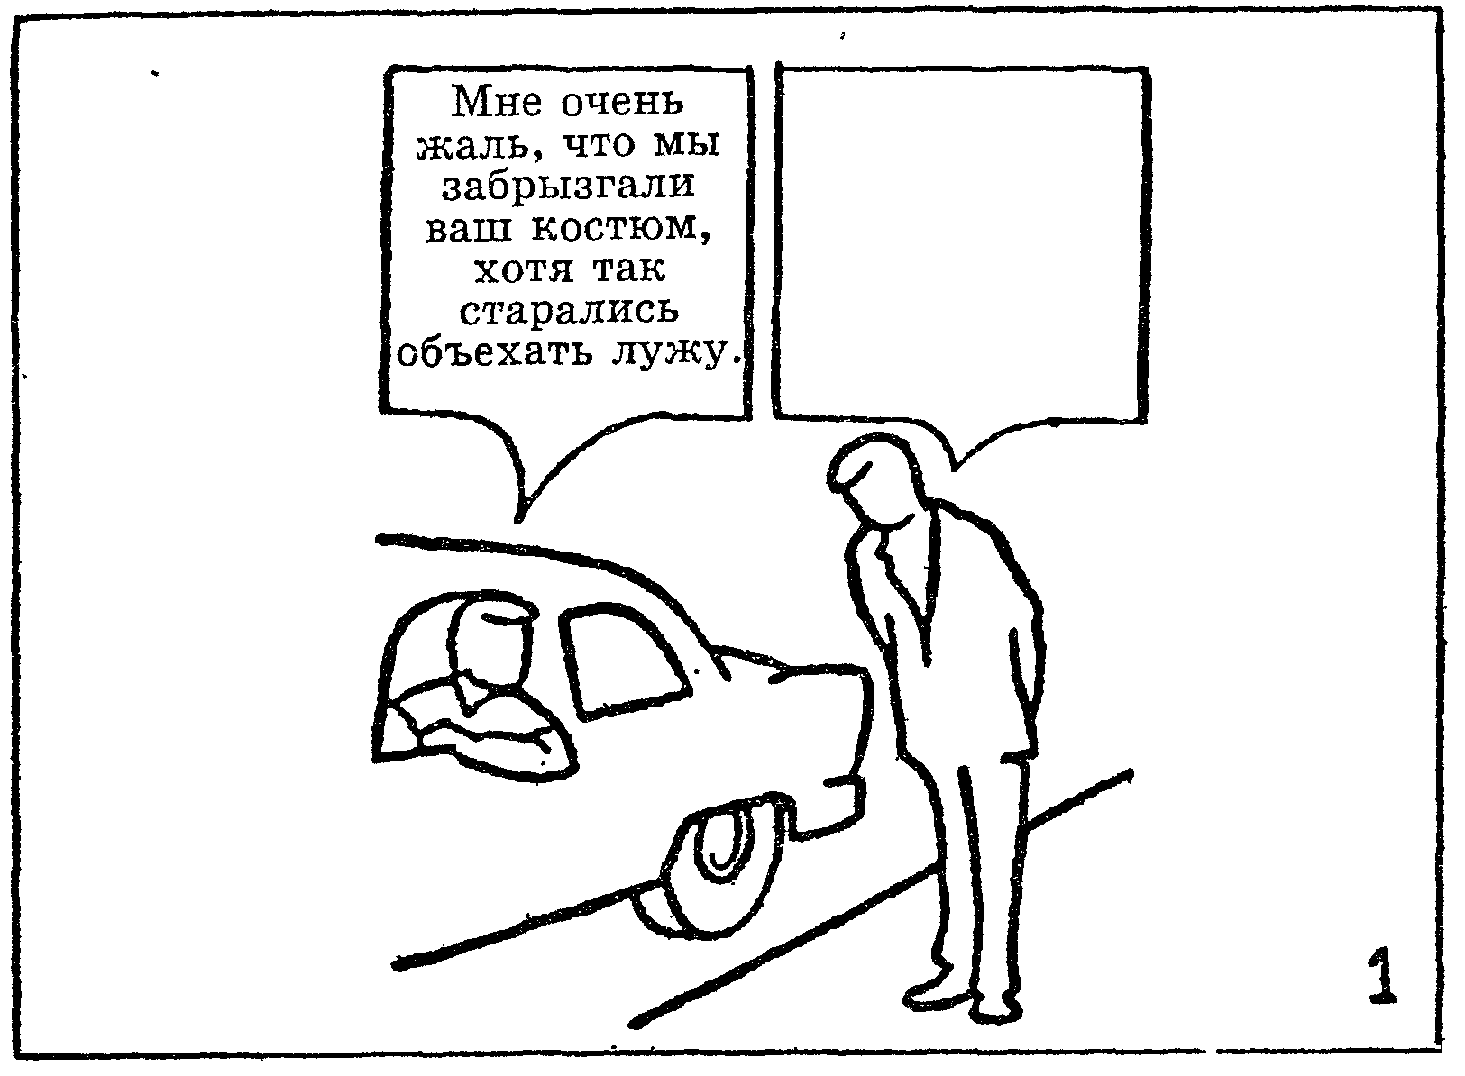
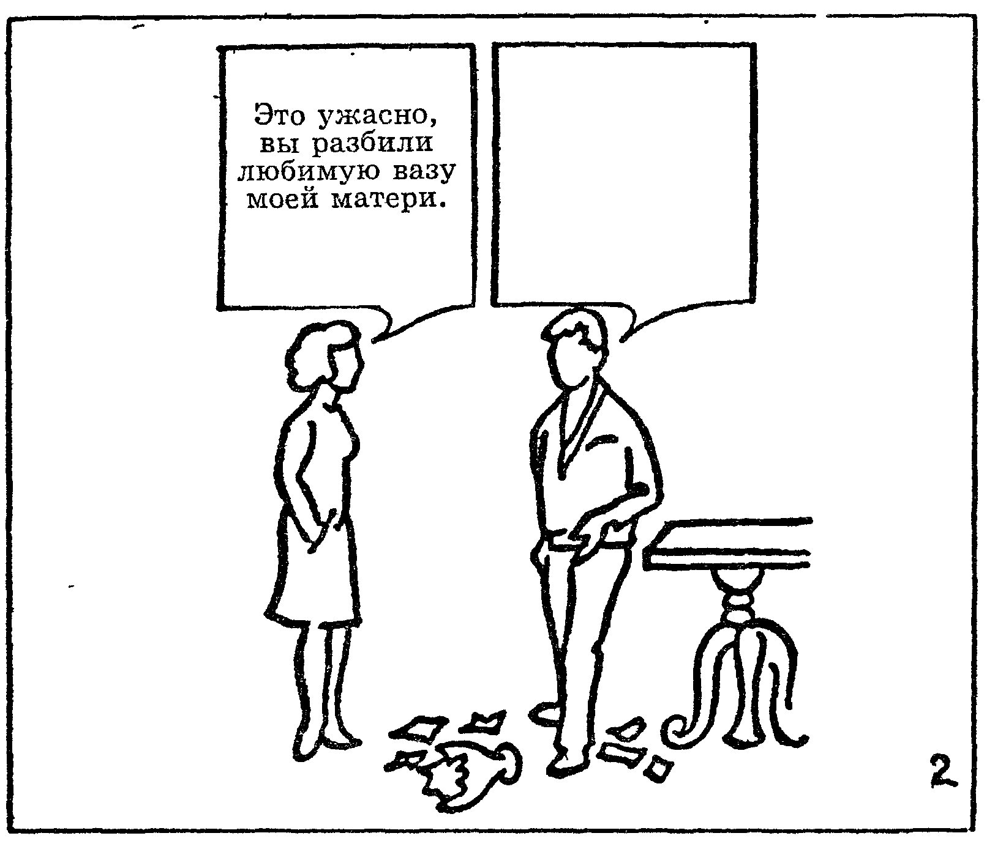

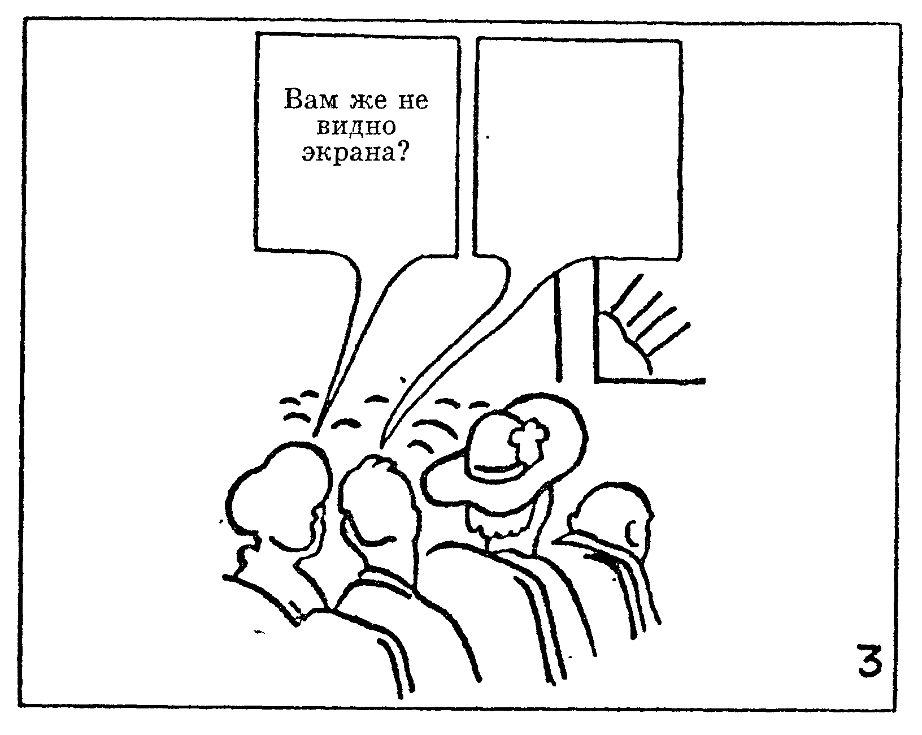
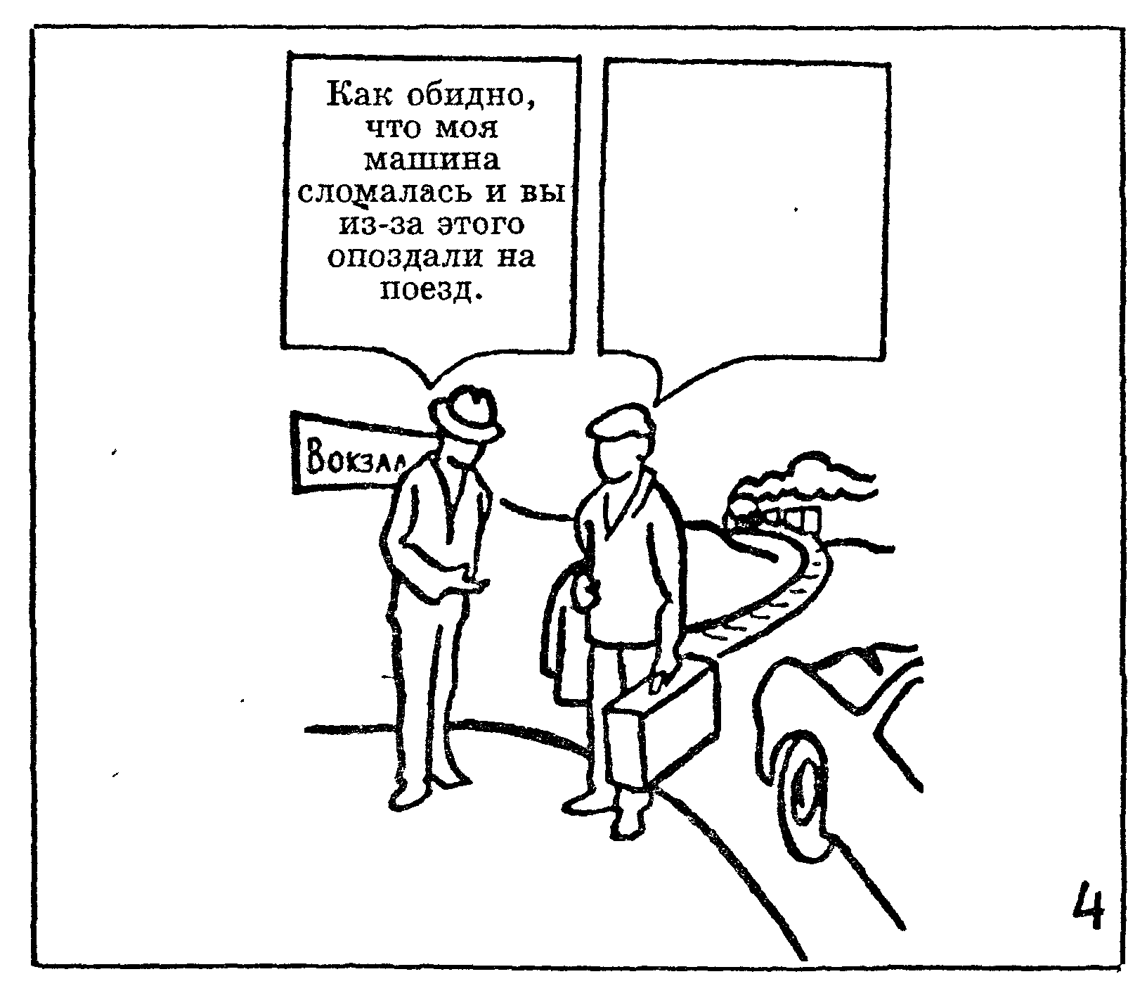
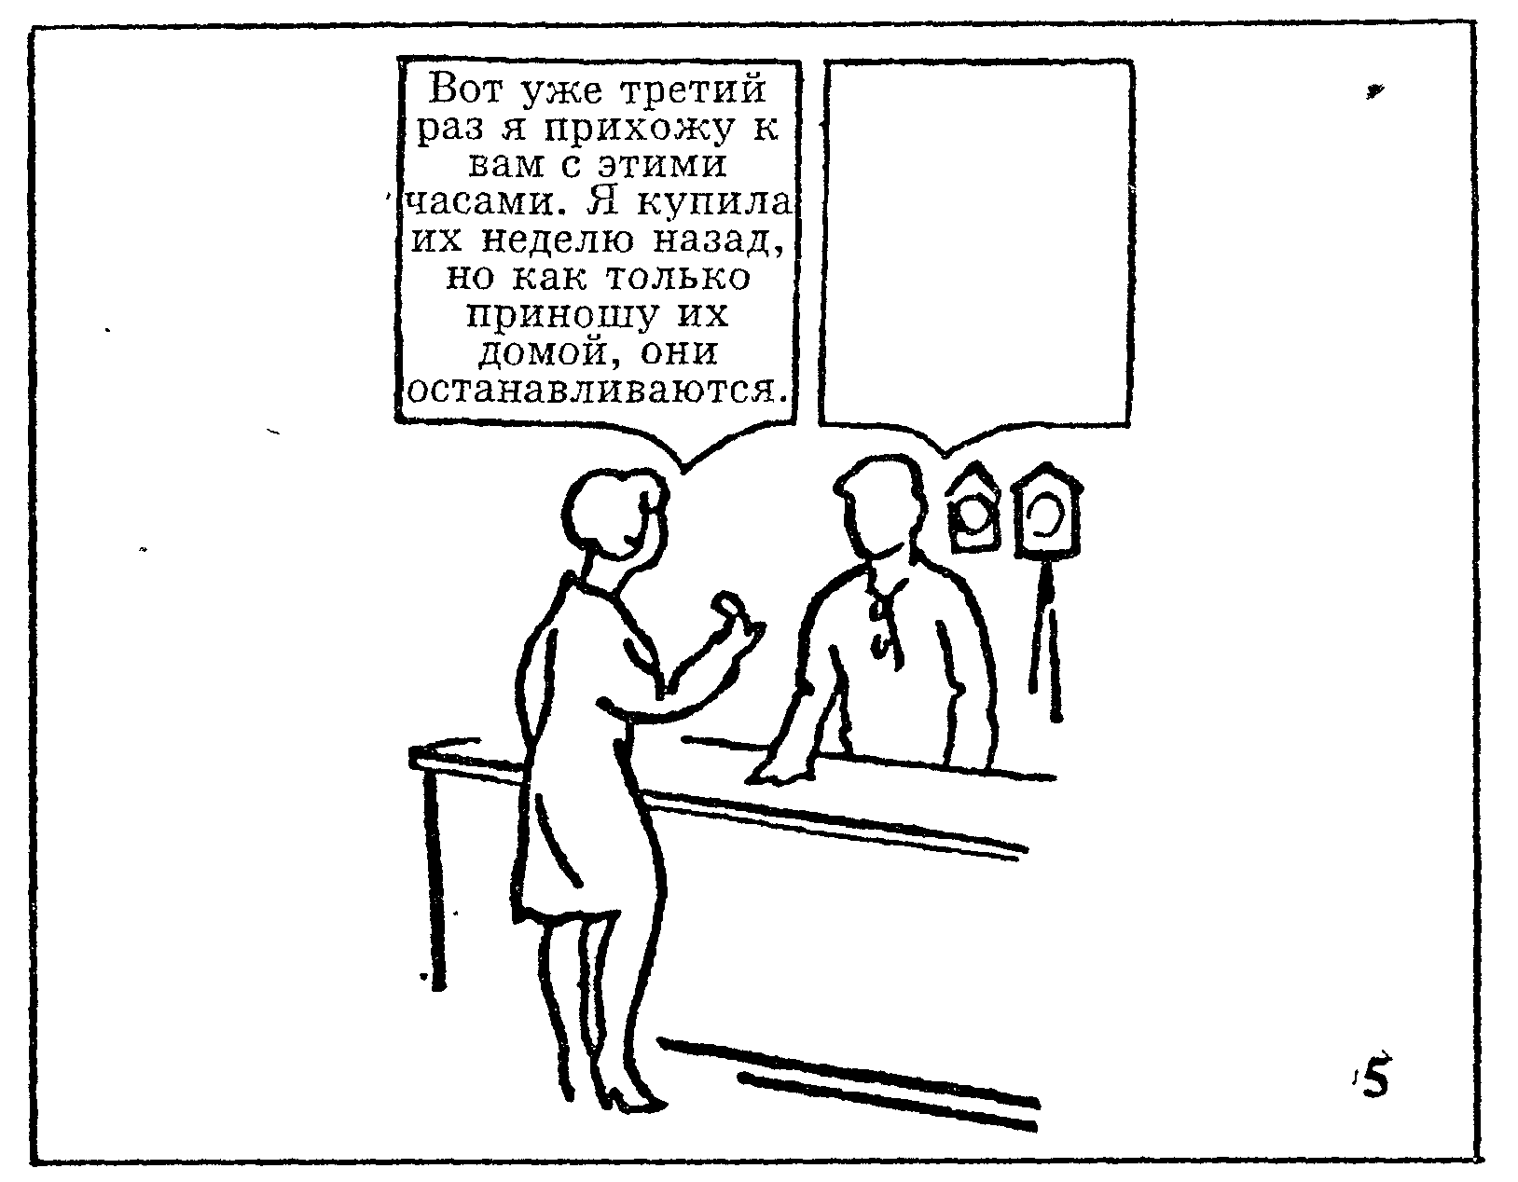
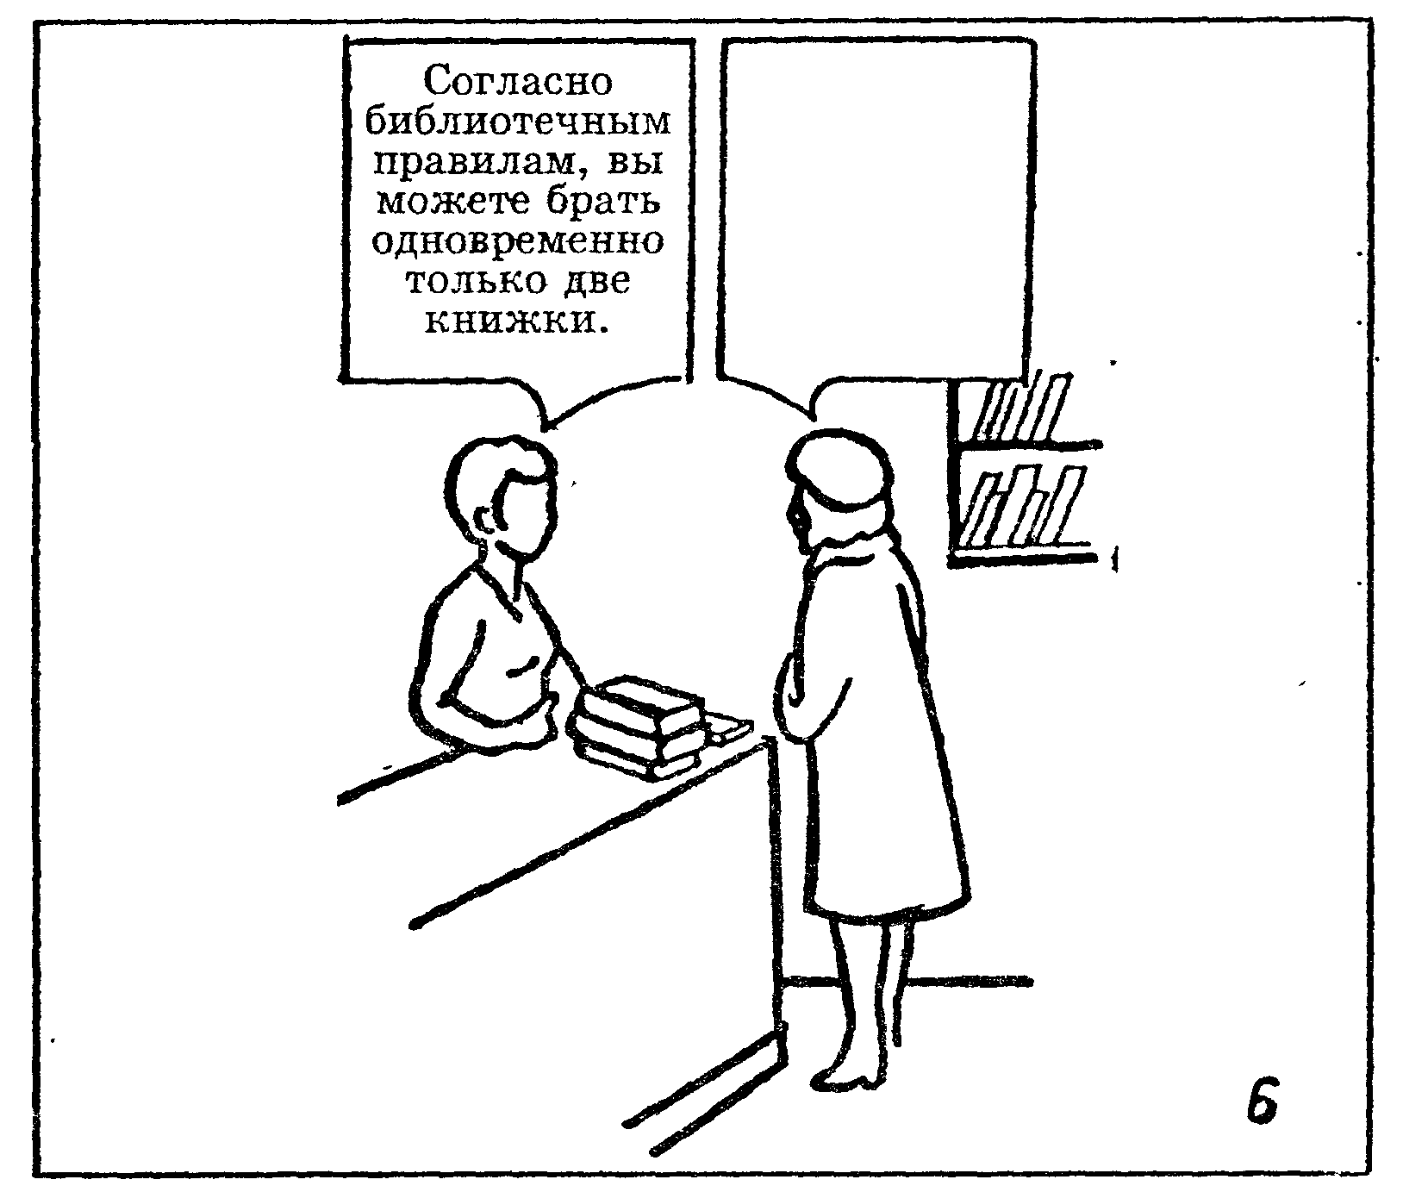
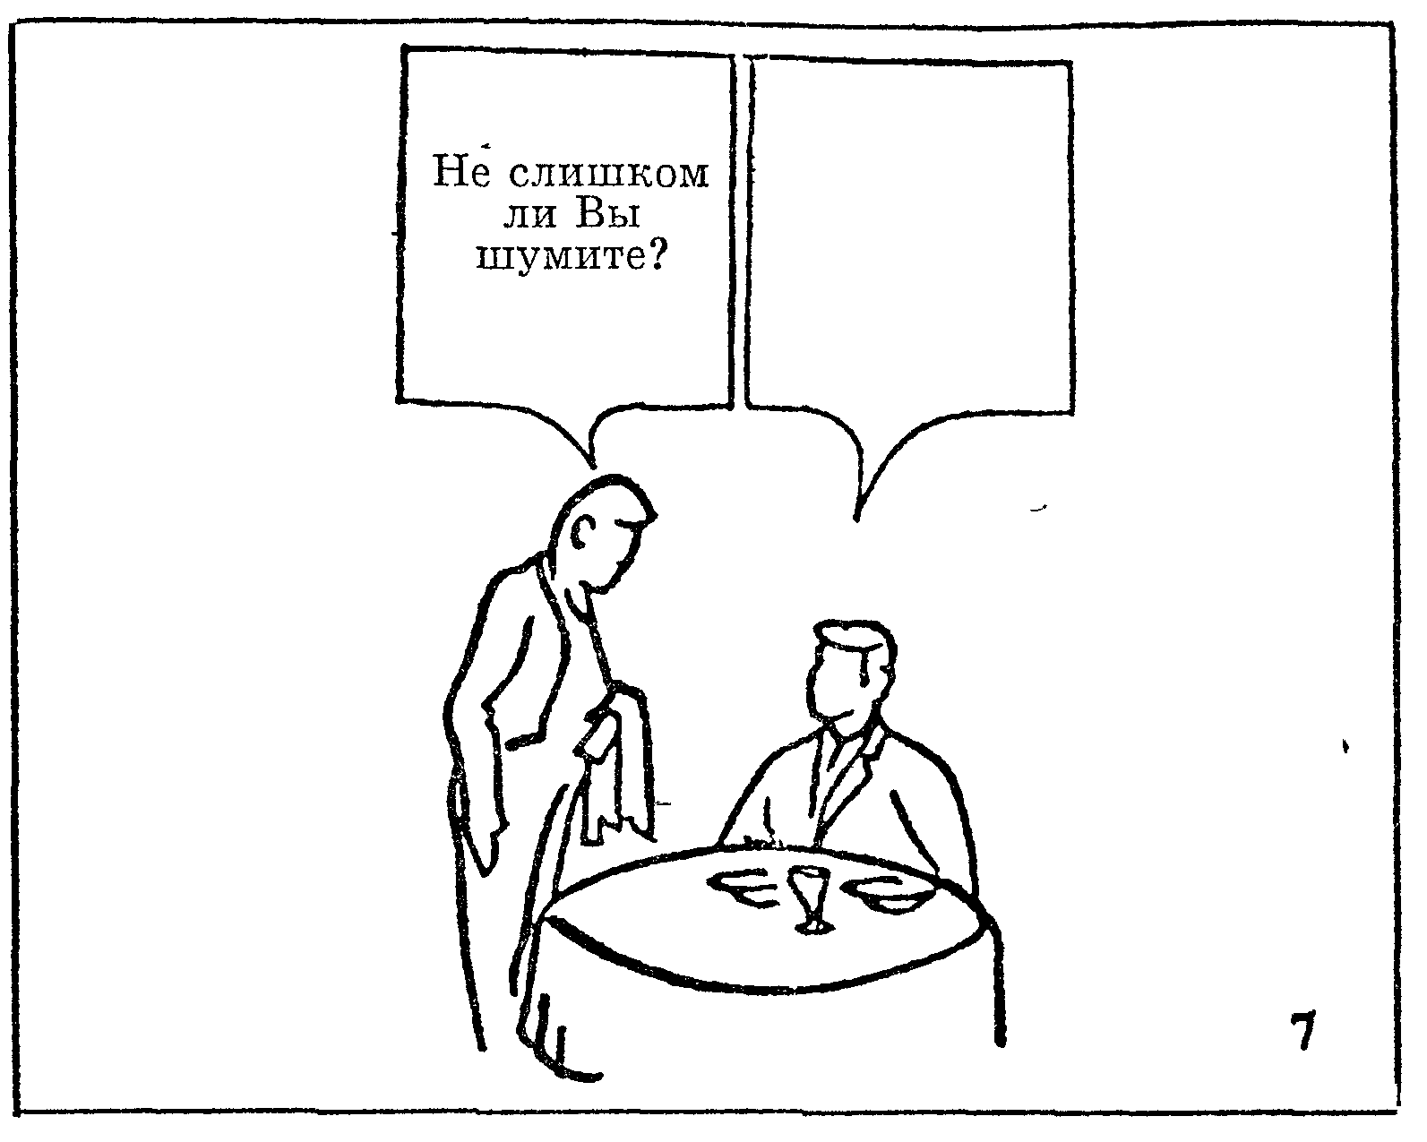
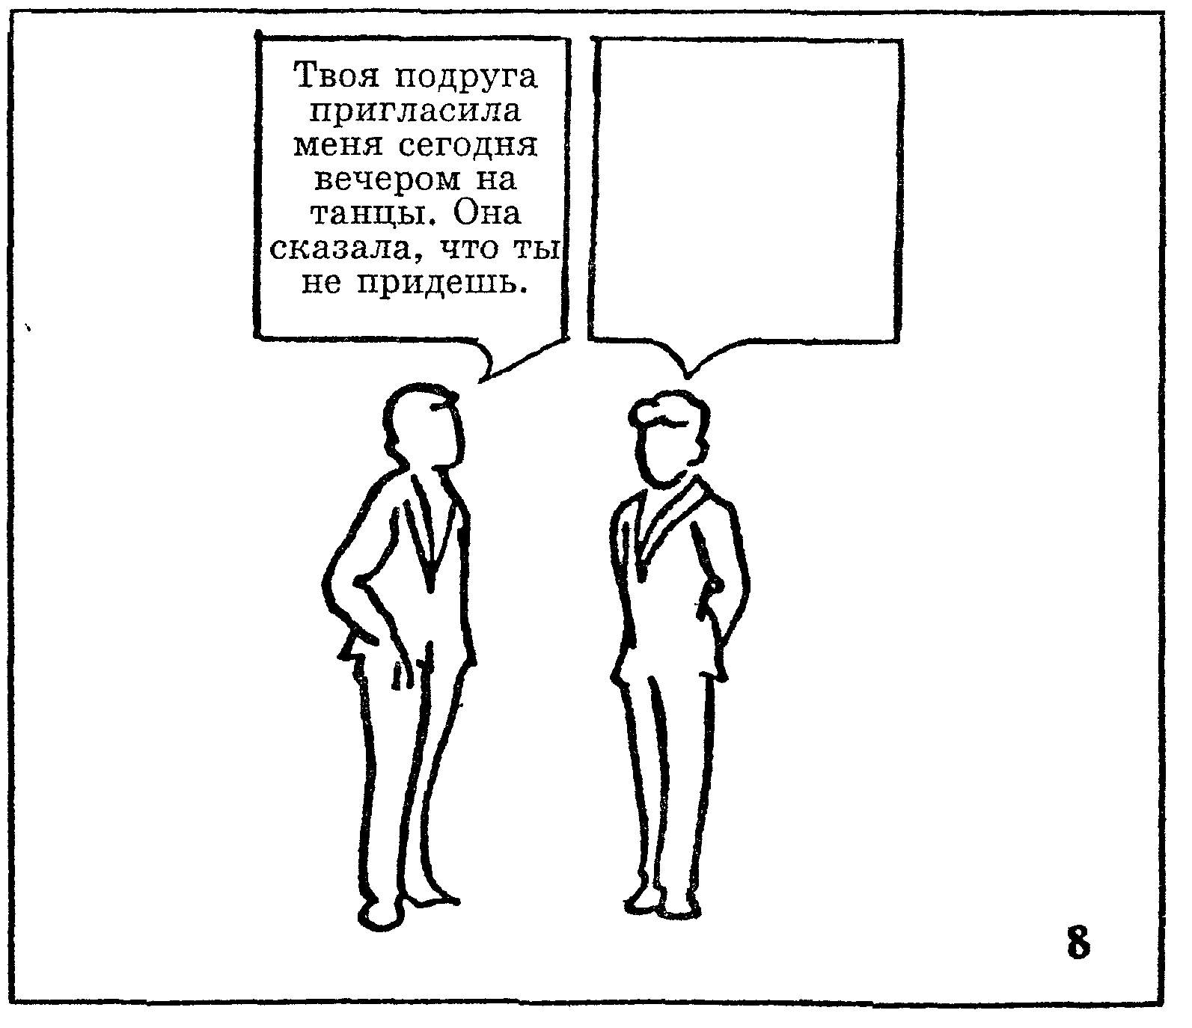
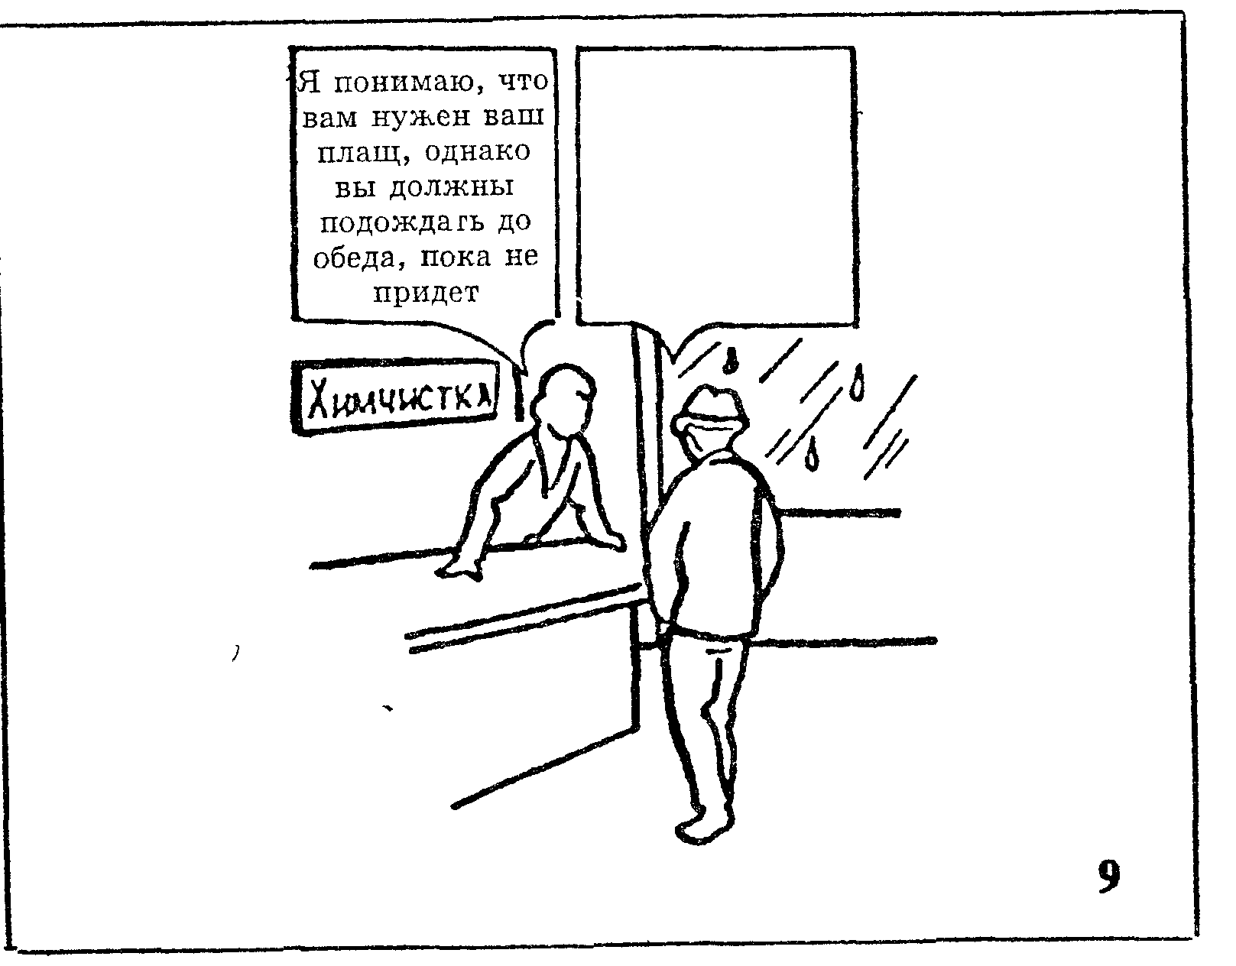
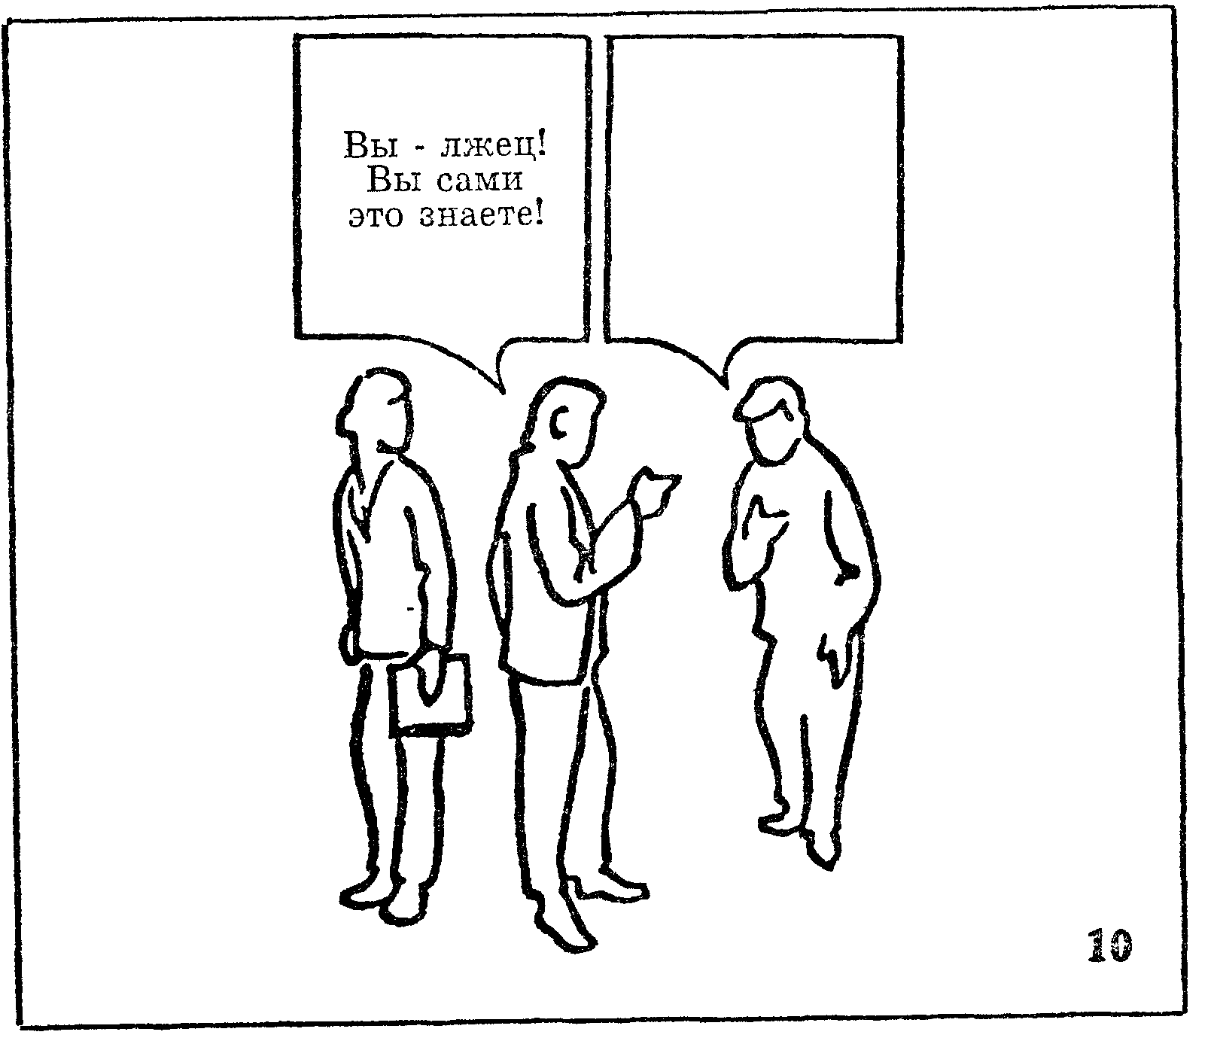
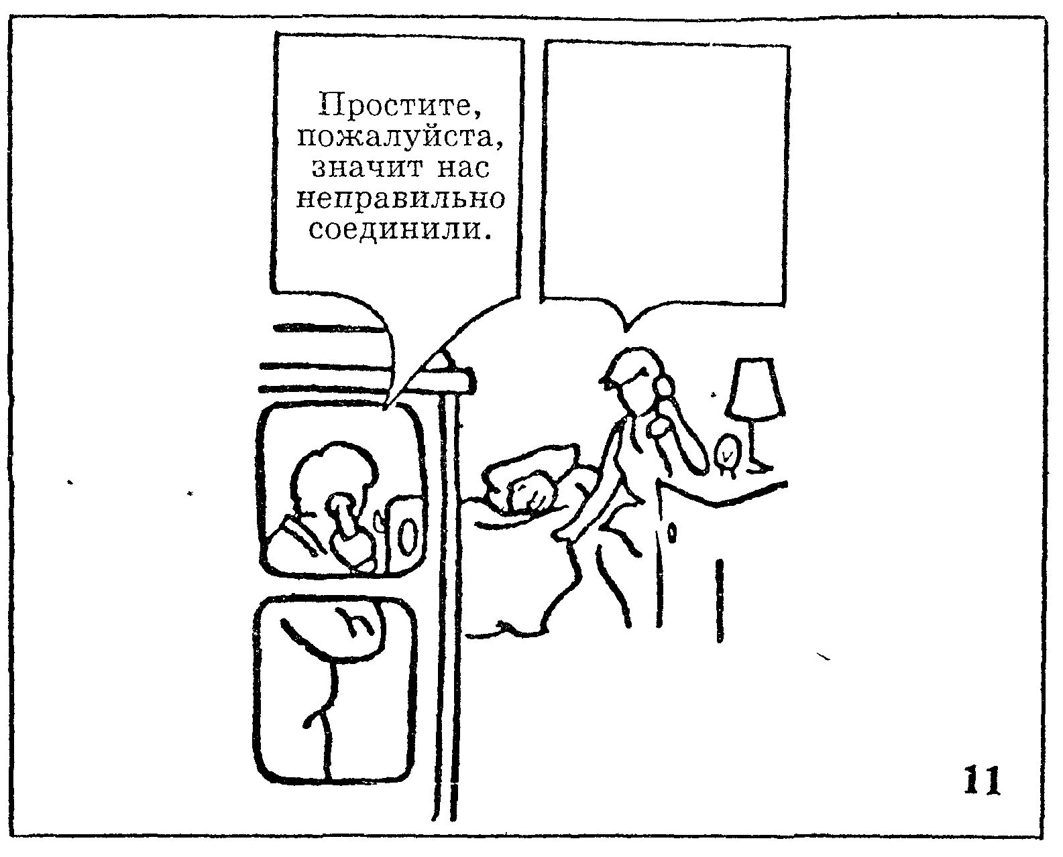
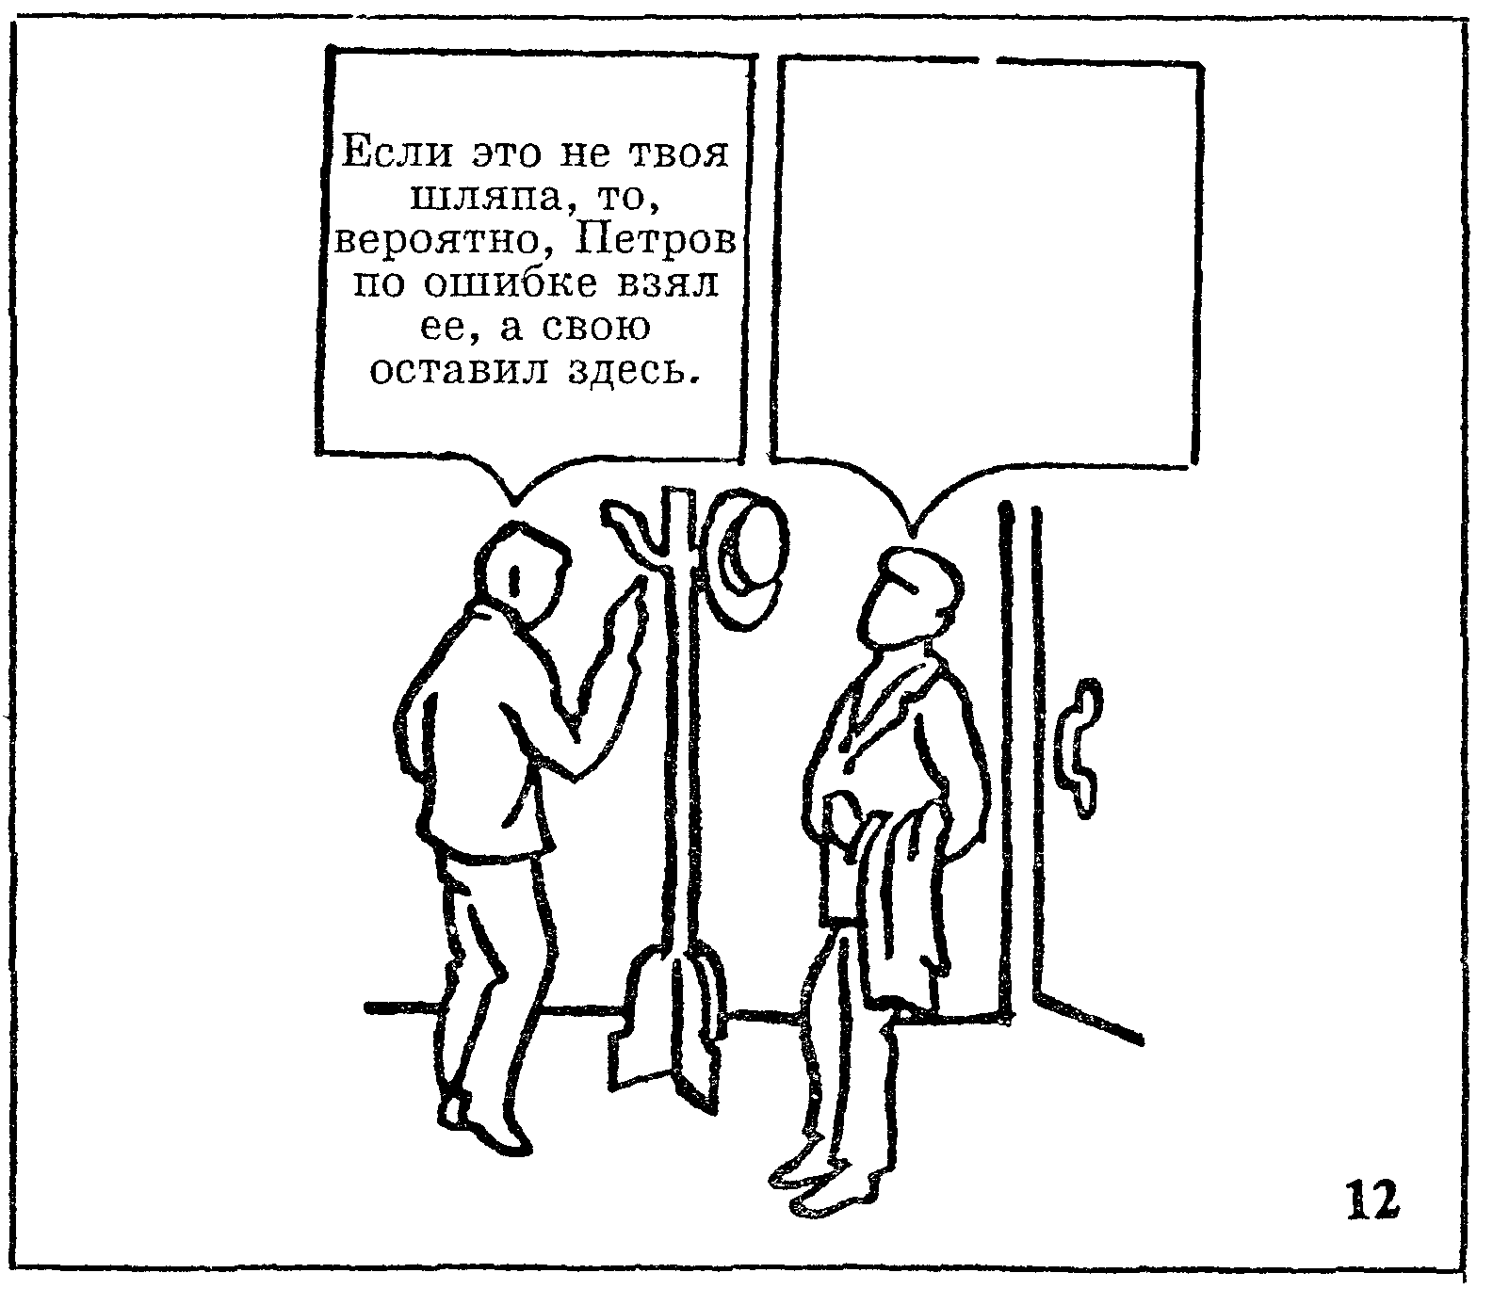
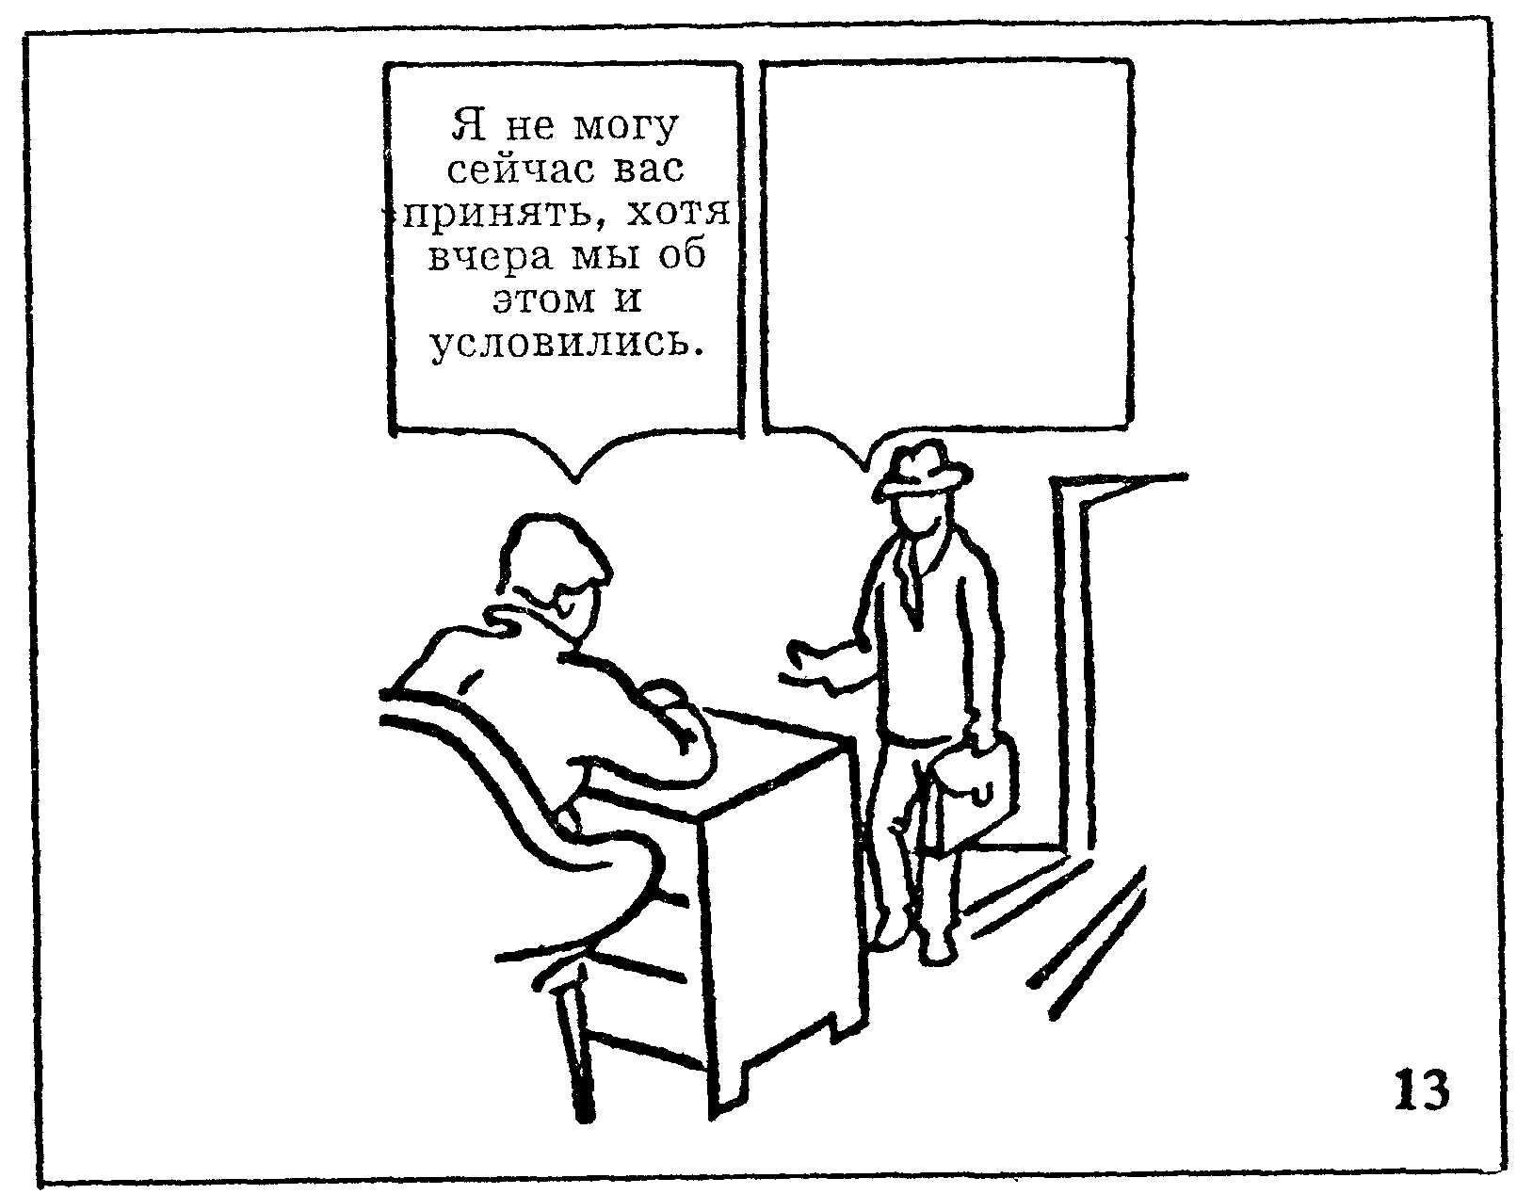
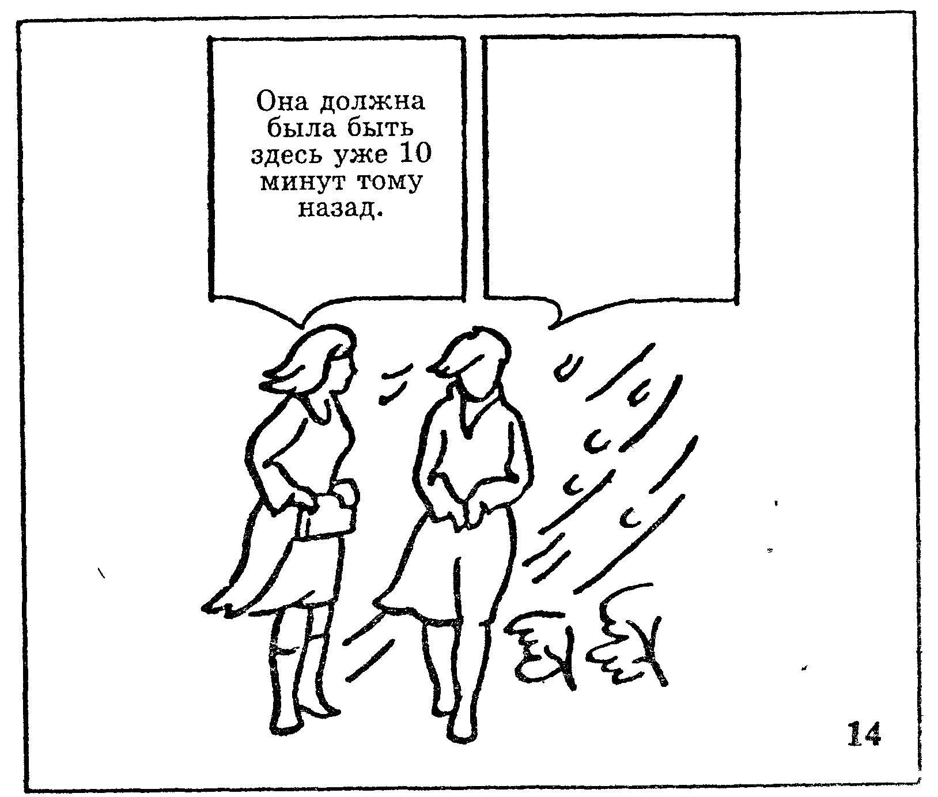
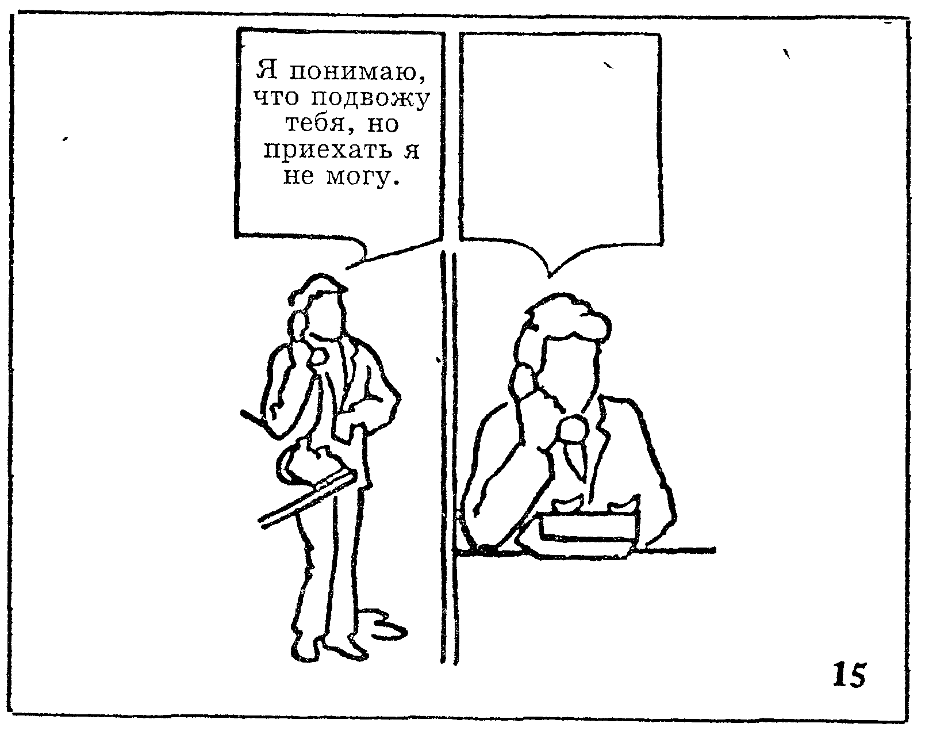
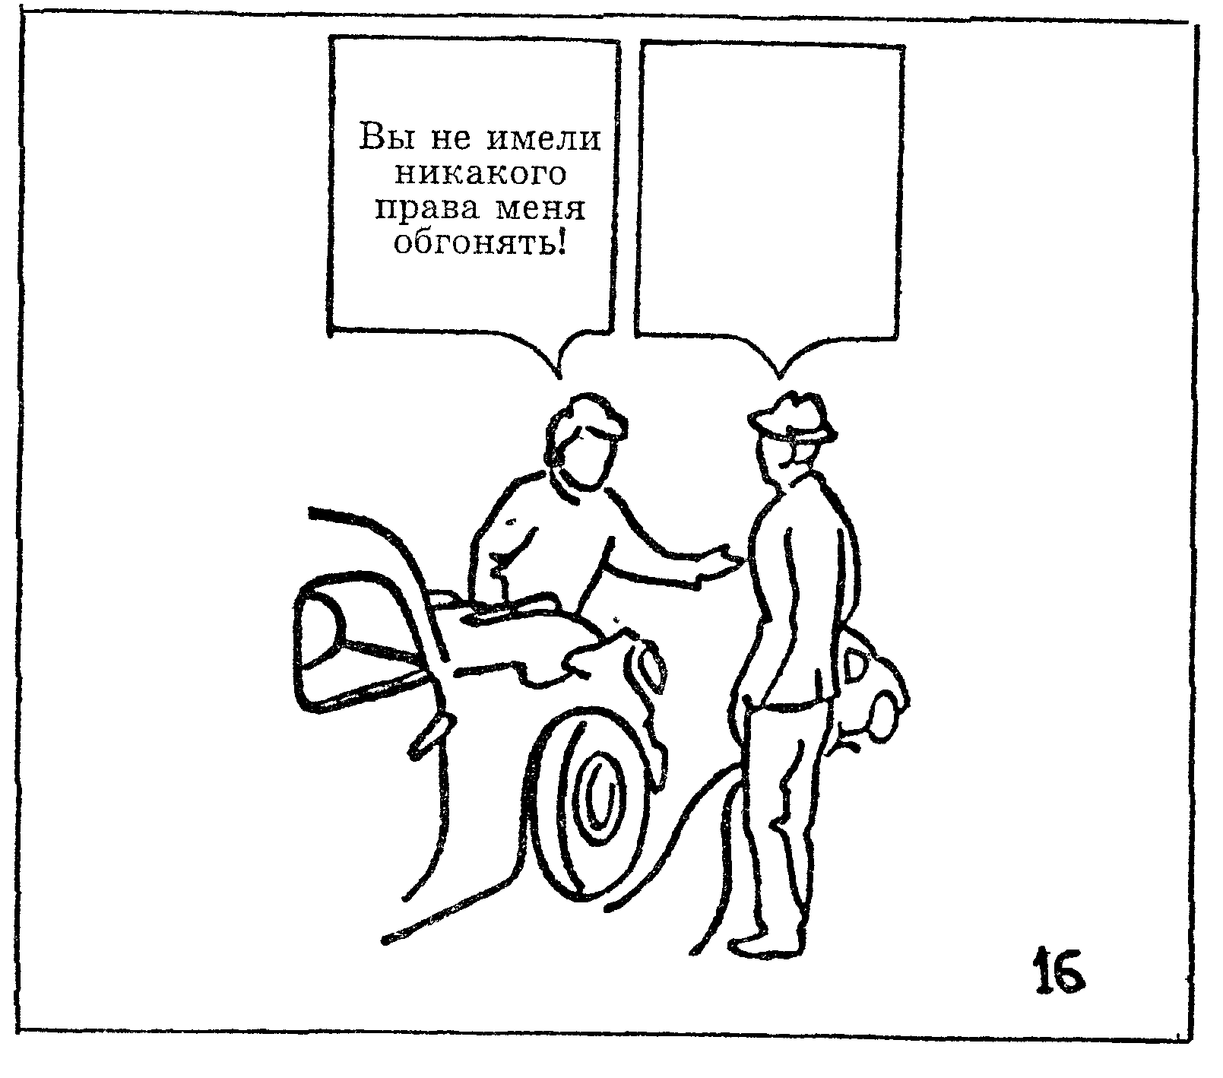
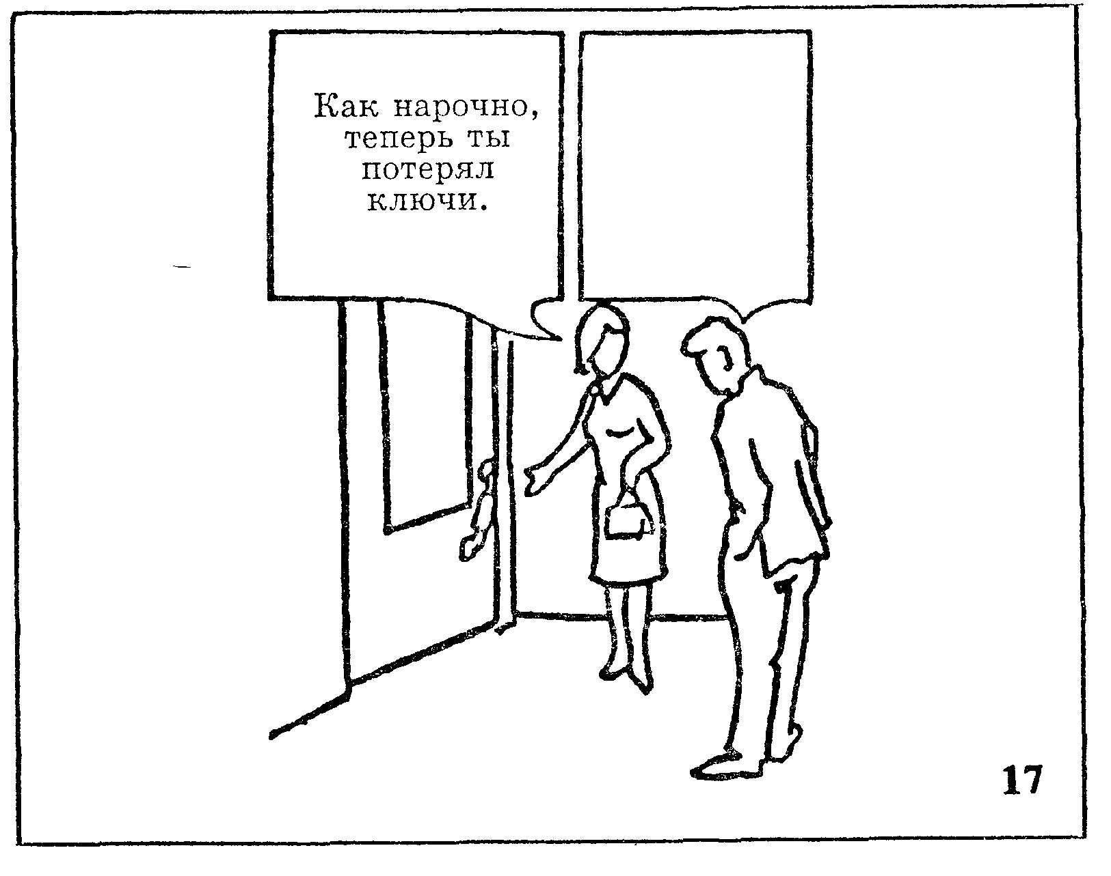
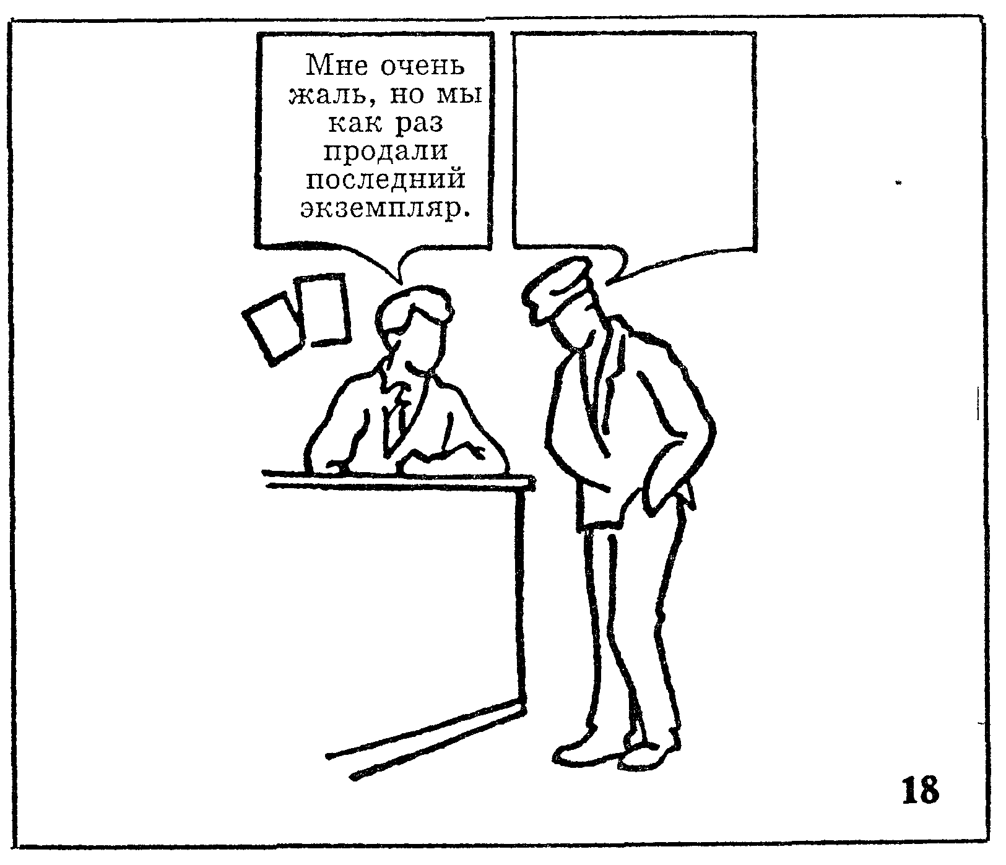

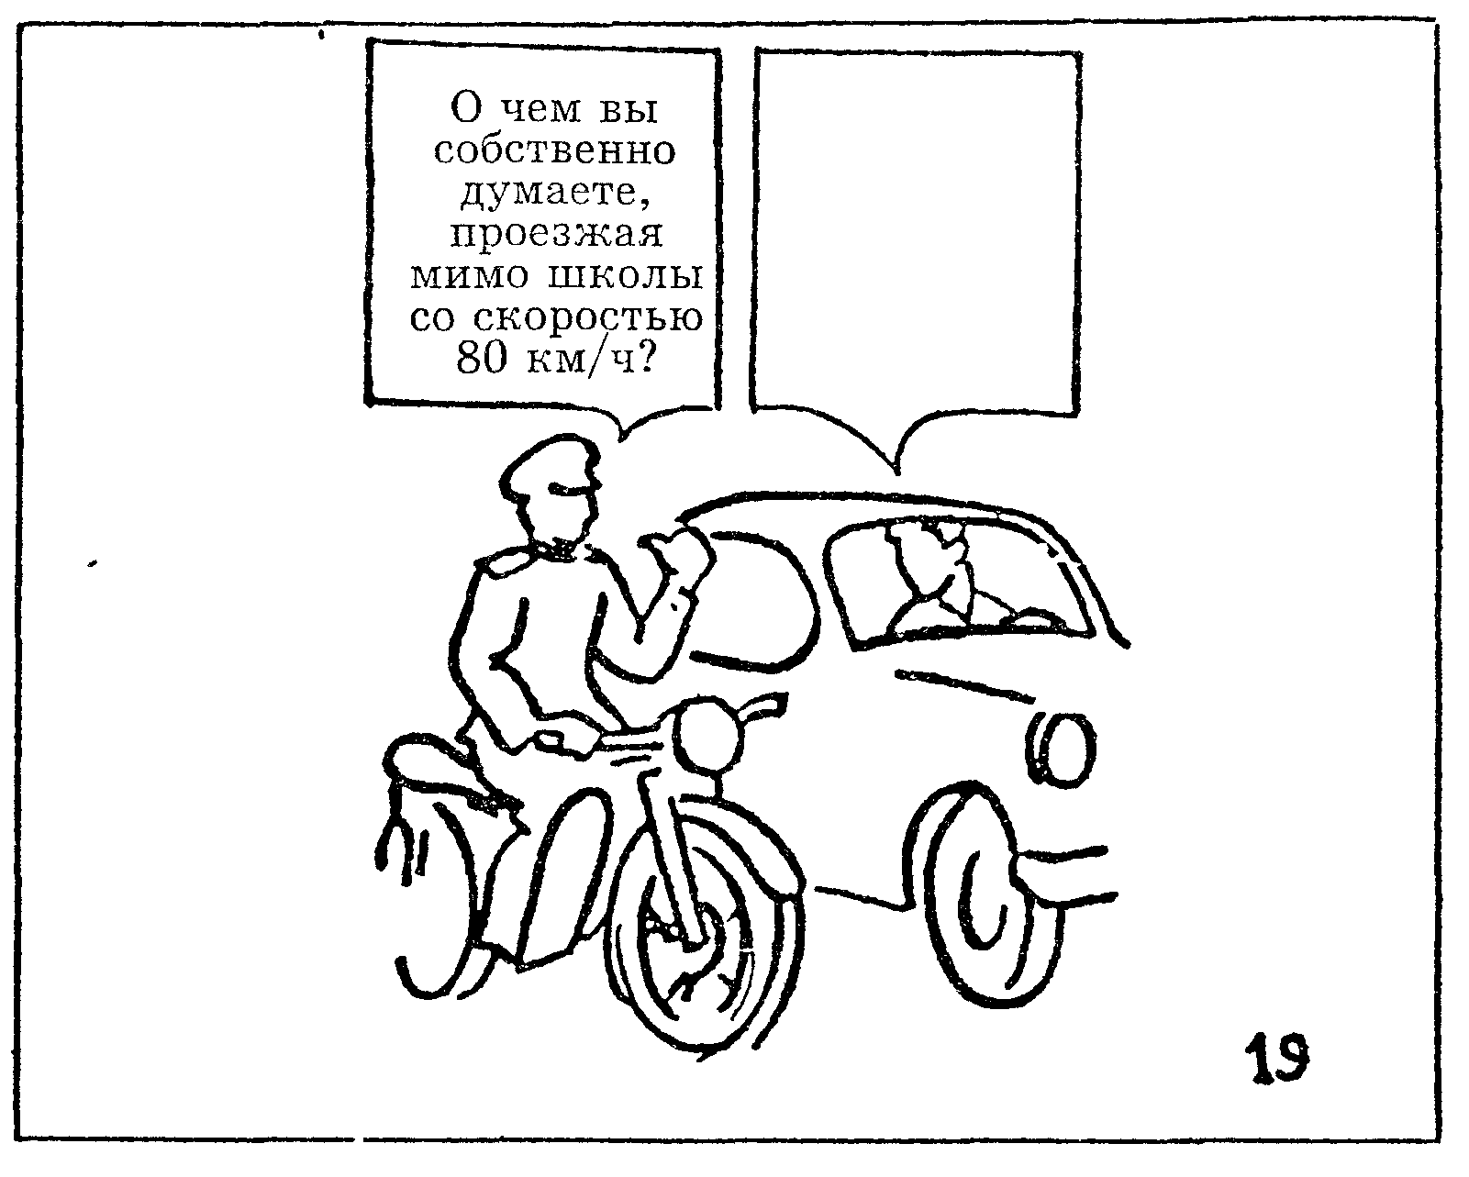
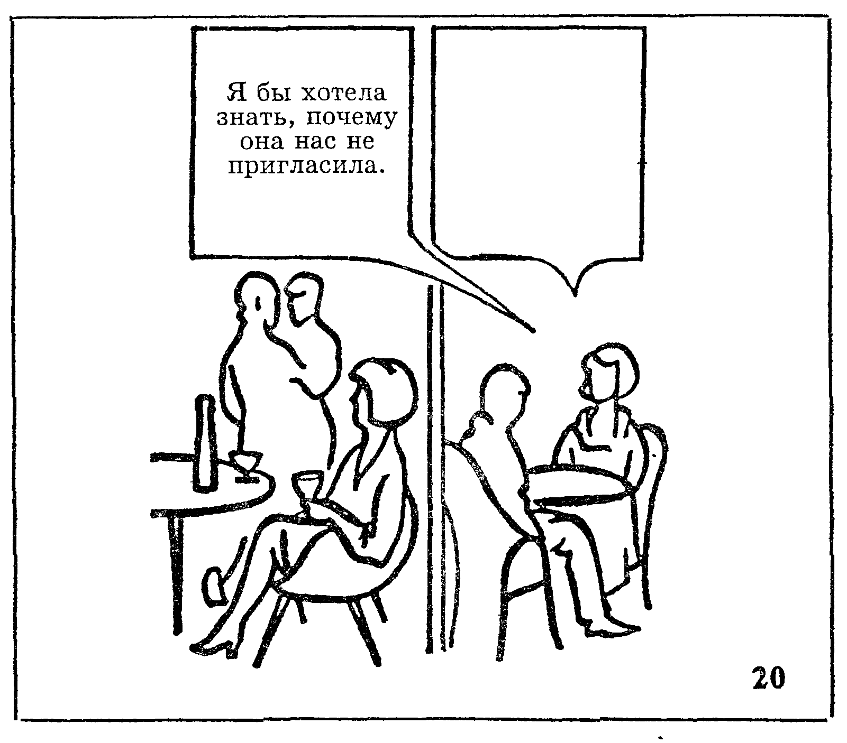
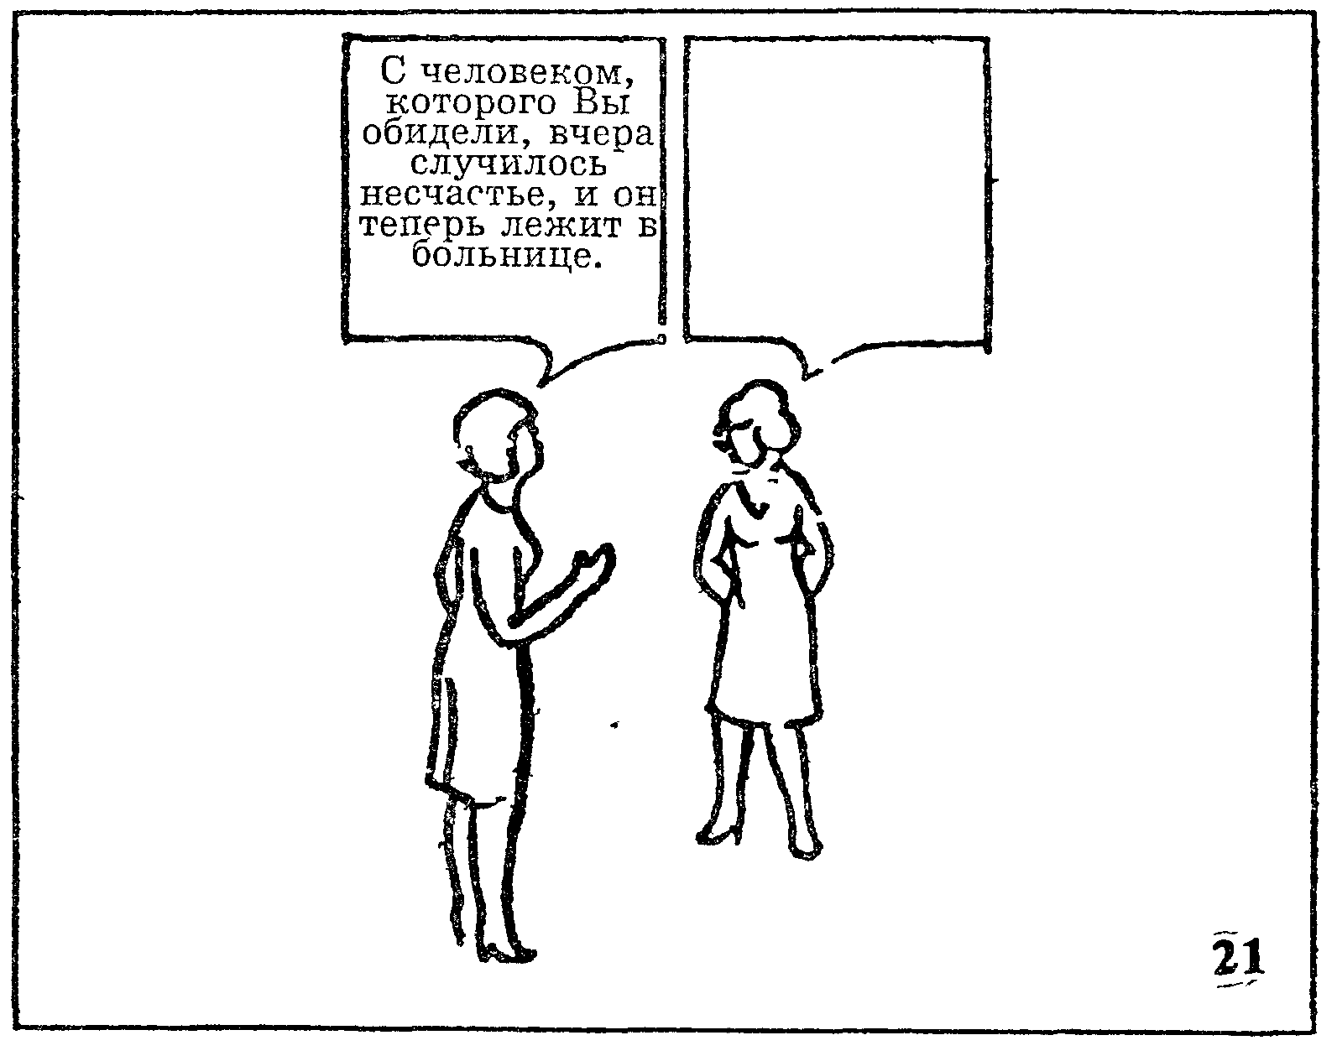
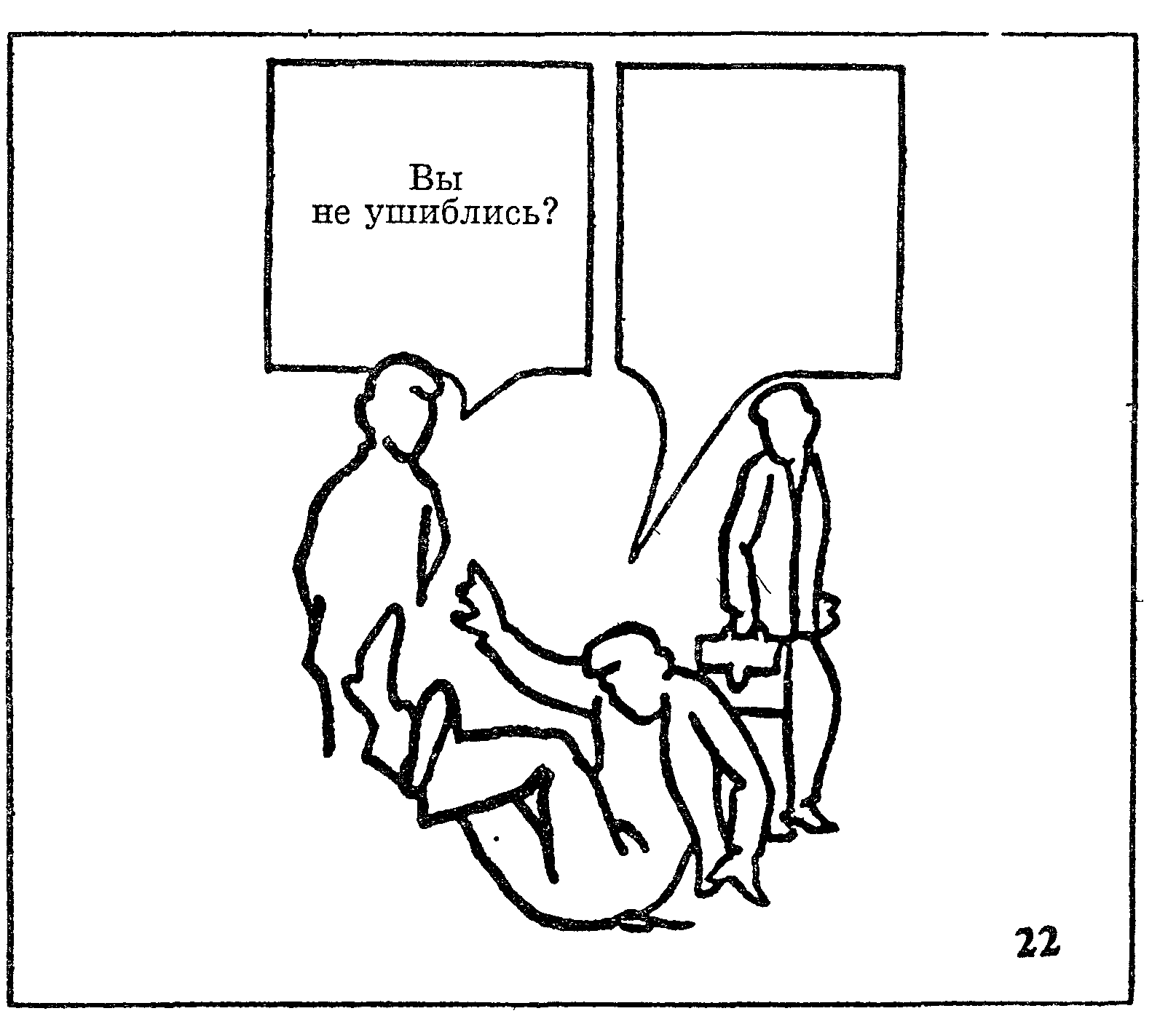
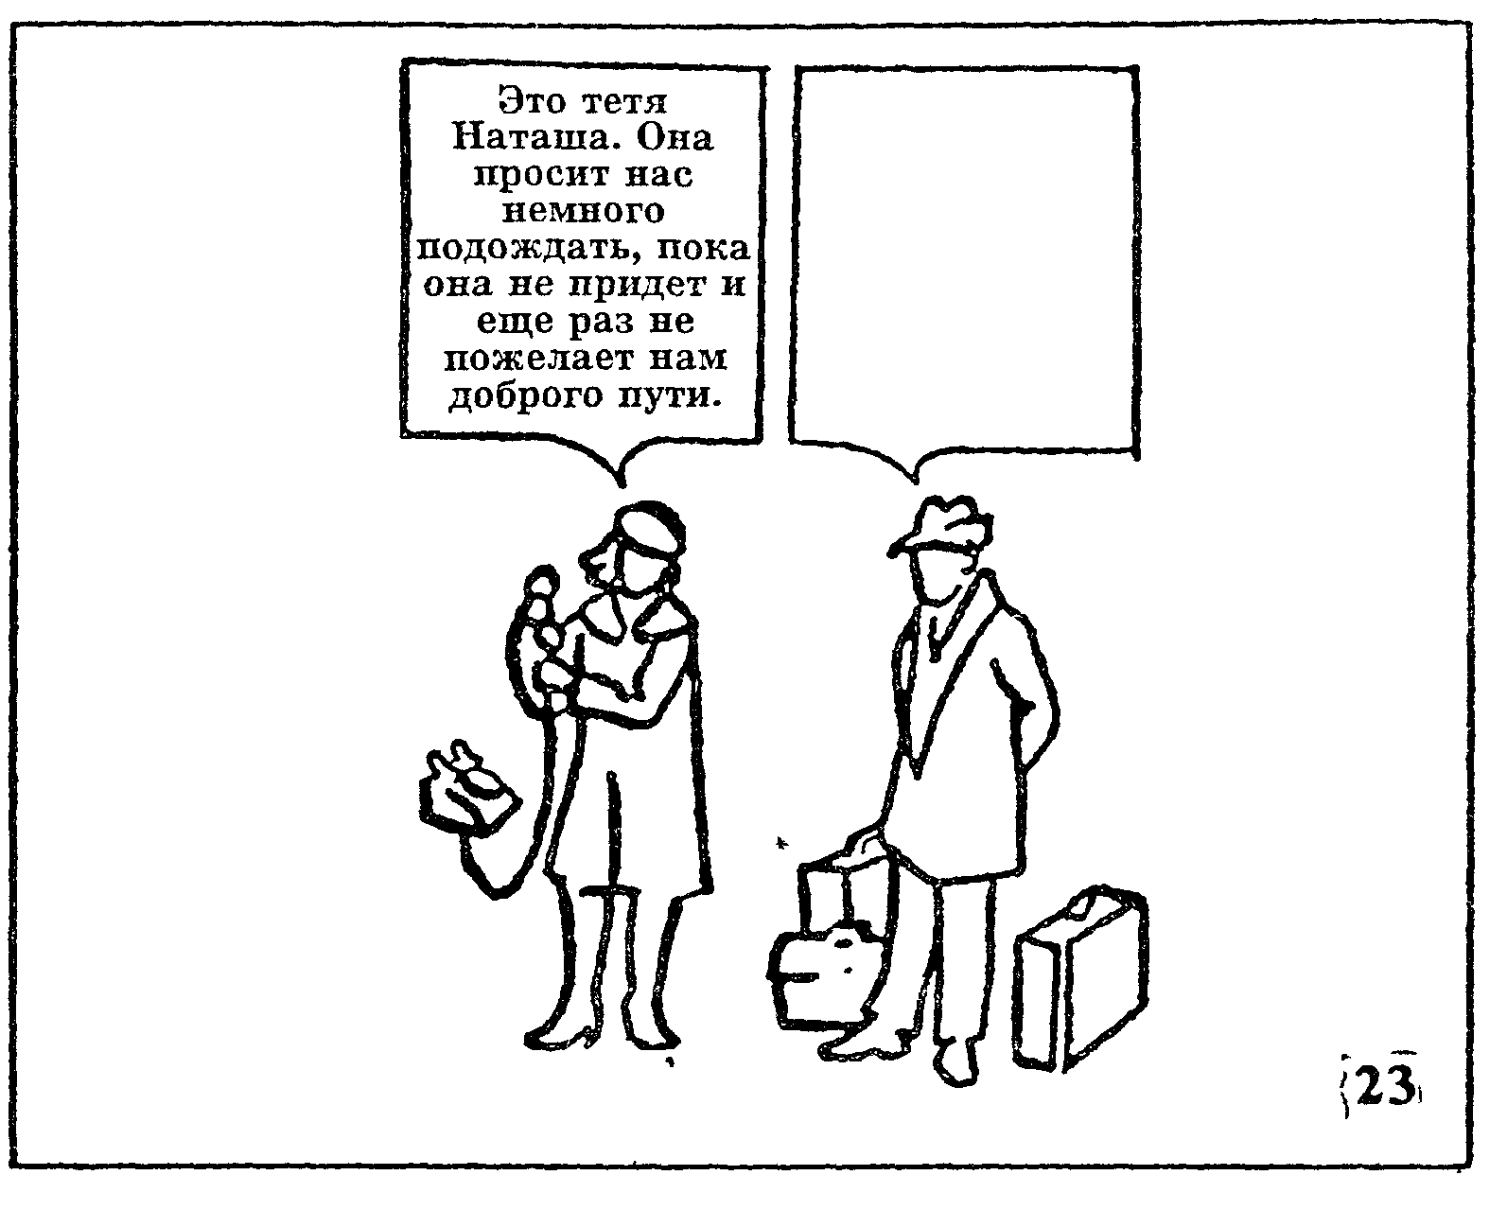
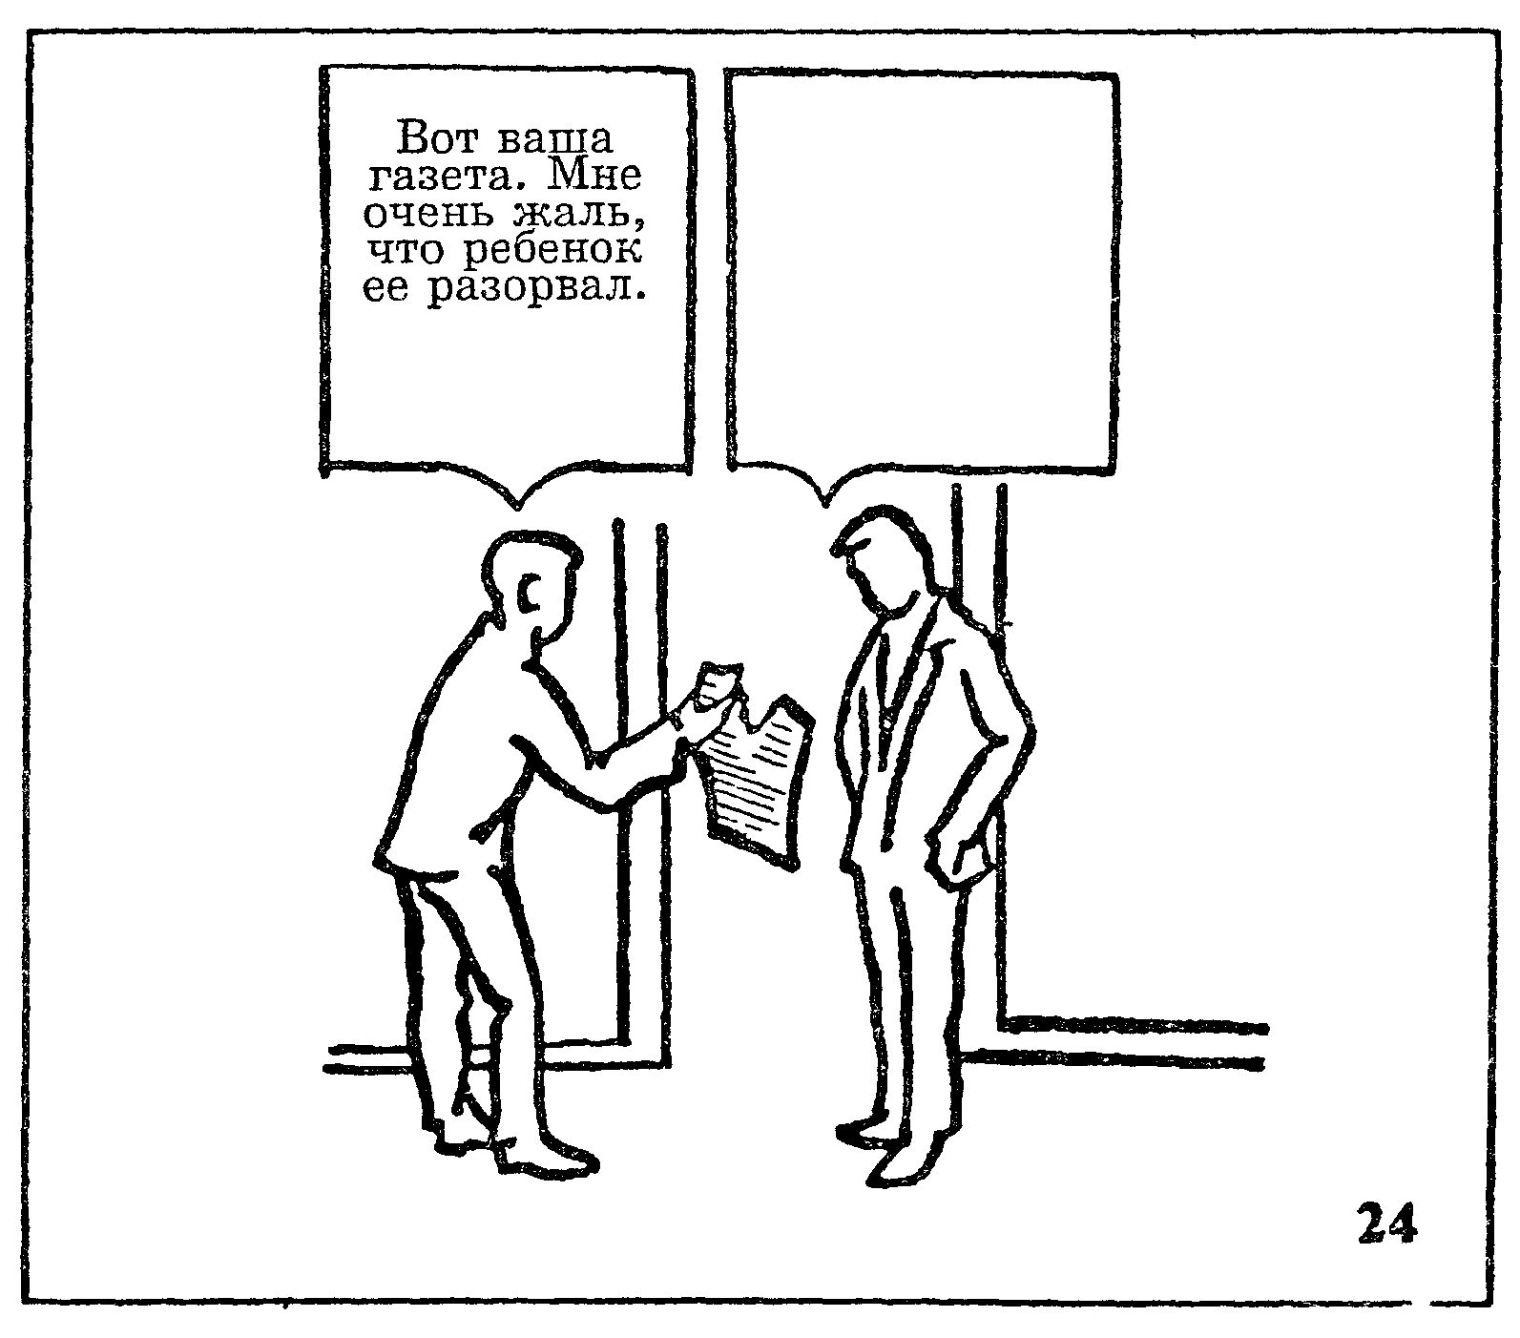

6. Методика «Индикатор копинг-стратегий» / Тестовый материал
Инструкция. На бланке вопросов представлено несколько возможных путей преодоления проблем, неприятностей. Ознакомившись с утверждениями, Вы сможете определить, какие из предложенных вариантов обычно Вами используются. Попытайтесь вспомнить об одной из серьезных проблем, с которой Вы столкнулись за последний год и которая заставила вас изрядно беспокоиться. Опишите эту проблему в нескольких словах. Теперь, читая приведенные ниже утверждения, выберите один из трех наиболее приемлемых вариантов ответов для каждого утверждения. Нужную цифру выделите в таблице.
Регистрационный бланк методики "Индикатор копинг-стратегии"
Возраст_____________ Образование___________________________________

Утверждения | Полностью согласен | Согласен | Не согласен
1. Позволяю себе поделиться чувством с другом | 3 | 2 | 1
2.Стараюсь все сделать так, чтобы иметь возможность наилучшим образом решить проблему | 3 | 2 | 1
3. Осуществляю поиск всех возможных решений, прежде чем что-то предпринять | 3 | 2 | 1
4. Пытаюсь отвлечься от проблемы | 3 | 2 | 1
5. Принимаю сочувствие и понимание от кого-либо | 3 | 2 | 1
6. Делаю все возможное, чтобы не дать окружающим увидеть, что мои дела плохи | 3 | 2 | 1
7. Обсуждаю ситуацию с людьми, так как обсуждение помогает мне чувствовать себя лучше | 3 | 2 | 1
8. Ставлю для себя ряд целей, позволяющих постепенно справляться с ситуацией | 3 | 2 | 1
9. Очень тщательно взвешиваю возможности выбора | 3 | 2 | 1
10. Мечтаю, фантазирую о лучших временах | 3 | 2 | 1
11. Пытаюсь различными способами решать проблему, пока не найду подходящий | 3 | 2 | 1
12. Доверяю свои страхи родственнику или другу | 3 | 2 | 1
13. Больше времени, чем обычно, провожу один | 3 | 2 | 1
14. Рассказываю другим людям о ситуации, так как только ее обсуждение помогает мне прийти к ее разрешению | 3 | 2 | 1
15. Думаю о том, что нужно сделать, чтобы исправить положение | 3 | 2 | 1
16. Сосредотачиваюсь полностью на решении проблемы | 3 | 2 | 1
17. Обдумываю про себя план действий | 3 | 2 | 1
Утверждения | Полностью согласен | Согласен | Не согласен
18. Смотрю телевизор дольше, чем обычно | 3 | 2 | 1
19. Иду к кому-нибудь (другу или специалисту), чтобы он помог мне чувствовать себя лучше | 3 | 2 | 1
20. Стою твердо и борюсь за то, что мне нужно в этой ситуации | 3 | 2 | 1
21. Избегаю общения с людьми | 3 | 2 | 1
22. Переключаюсь на хобби или занимаюсь спортом, чтобы избежать . проблем | 3 | 2 | 1
23. Иду к другу за советом - как исправить ситуацию | 3 | 2 | 1
24. Иду к другу, чтобы он помог мне лучше почувствовать проблему | 3 | 2 | 1
25. Принимаю сочувствие, взаимопонимание друзей | 3 | 2 | 1
26. Сплю больше обычного | 3 | 2 | 1
27. Фантазирую о том, что все могло бы быть иначе | 3 | 2 | 1
28. Представляю себя героем книги или кино | 3 | 2 | 1
29. Пытаюсь решить проблему | 3 | 2 | 1
30. Хочу, чтобы люди оставили меня одного | 3 | 2 | 1
31. Принимаю помощь от друзей или родственников | 3 | 2 | 1
32. Ищу успокоения у тех, кто знает меня лучше | 3 | 2 | 1
33. Пытаюсь тщательно планировать свои действия, а не действовать импульсивно под влиянием внешнего побуждения | 3 | 2 | 1

